GRUP-24 DERSHANE DOKÜMANTASYON

1-Projenin Amacı, Gereksinimleri ve Kullanımı:
Bu proje, özel okullar için öğrenci ve öğretmen kayıtları, muhasebe bilgilerinin kaydedilmesi ve görüntülenmesi, not girişleri ve kontrolleri, ders programı oluşturma ve devam/devamsızlık yönetimi işlemlerini kolaylaştırmak amacıyla tasarlanmıştır.
Proje başlatıldığı anda hedeflenen tüm işlemlerin kullanıcılar tarafından sağlıklı bir şekilde gerçekleştirilebilmesi gerekmektedir.
Kullanıcılar kendilerine özel olarak belirlenmiş kullanıcı adları ve şifreleriyle sisteme giriş yapabilmektedir. Yetki seviyesine göre kullanıcılar üç gruba ayrılmaktadır: Yöneticiler, öğretmenler ve öğrenciler.
Eğer giriş yapan kullanıcının yetki seviyesi:
Yönetici ise;
-Öğretmen ve öğrenciler için; sistem kayıtları, listeleme ve muhasebe işlemleri.
-Öğrenciler için devam/devamsızlık işlemleri ve not girişleri.
-Ders programlarının hazırlanması ve düzenlenmesi.
Öğretmen ise;
-Giriş yapan öğretmene ait haftalık ders programının görüntülenmesi.
-İçerisinde bulunan dönem ve geçmiş dönemlere yönelik bordro kayıtlarına erişimi.
-Not giriş ve düzenleme işlemlerinin gerçekleştirilmesi.
Öğrenci ise;
-Sözleşme kapsamında belirlenen ödeme işlemlerinin hangi tarih ve hangi tutarda gerçekleştirildiğinin görüntülenmesi.
-Kendisine ait olan devam durumuna yönelik bilgilerin ve haftalık ders programının görüntülenmesi.

2-Kurulum ve Çalıştırma Talimatları:
1.1-Uygulamamızı web sitemizden indiriniz.
1.2-Uygulamamızı zip dosyasından çıkartınız.
1.3-Çıkarttığınız dosyadaki dershane.bacpac dosyasını SQL veritabanınıza ekleyiniz.
**Sistem gereksinimlerinde belirttiğimiz üzere uygulamanın veritabanında çalışması için SQL uygulaması gerekmektedir. SQL uygulamanız yüklü değilse yükleyiniz.
1.4-Çıkarttığımız dosyadaki setup.exe uygulamasına çift tıklayıp giriş yapınız.
1.5--Açılan pencerede Yükle butonuna basınız.
2.1 Uygulamamızı çalıştırmak için çıkardığınız klasördeki uygulamayı açmanız yeterli.

3-Sistem Gereksinimleri:
Projenin sağlıklı bir biçimde çalışabilmesi için minimum gereksinimler;
- Kullanılan Visual Studio sürümü, Visual Studio 2017 (Version 15) veya daha yeni,
- Windows 10 veya daha yeni bir işletim sistemi,
- MS SQL Server’in 2012 veya daha yeni bir sürümü,
- Çift çekirdekli 2.0 GHz veya daha iyi bir işletim sistemi,
- 2 GB boş depolama alanı,
- Kullanılan minimum RAM miktarının 4 GB olması gerekmektedir.
**Bu tablodaki sistem gereksinimleri, uygulamayı çalıştırmak için gereken minimum sistem gereksinimlerini belirtmektedir. Daha optimal bir kullanım deneyimi için daha yüksek donanımlar kullanmanız gerekmektedir.

SINIFLAR (CLASS) VE İŞLEVLERİ

// Soyut olarak oluşturulan sınıflar şablon görevi görmektedir. Miras alma işleminin iki aşamada gerçekleşmesinin sebebi ise DRY (Don’t repeat yourself) prensibinin dikkate alınmış olmasıdır. Bu sayede hem ad hem de implementasyon ortaklığı olan metotlar için metotların ezilerek tekrar aynı kodların yazımının önüne geçilmek istenmiştir. Herhangi bir metot özelleştirmesi yapılmak isteniyorsa abstract sınıf buna izin vermeyeceğinden ara bir sınıf tanımlanması gerekli görülmüştür.

- public abstract class KayitAtaBase : System.Windows.Forms.Form {…}
KayitAtaBase sınıfı, KayitAta sınıfının ata sınıfı olmak üzere oluşturulmuştur. KayitAta sınıfından miras alan sınıfların Form özelliği kaybetmemesi adına, KayitAtaBase sınıfı mirasını Form’dan almaktadır. Bu sınıf içerisinde KayitAta sınıfından miras alan sınıflar tarafından kullanılacak olan metotlar abstract nitelikte tanımlanmaktadır. Tanımlanan metotlar dolayısıyla KayitAtaBase sınıfı da abstract nitelikte olmak zorundadır ki o şekilde de tanımlanmıştır.

- public class KayitAta : KayitAtaBase {…}
KayitAta sınıfı, kayıt işlemlerinin yapıldığı sınıflarda ortak olarak kullanılacak olan ve KayitAtaBase sınıfında abstract olarak tanımlanan metotların yalnızca override edildiği (ezildiği) bir sınıftır.

- public abstract class ListelemeAtaBase : System.Windows.Forms.Form {…}
ListelemeOGRTMN_YNTCAta sınıfının görevini yerine getirebilmesi için kendisinden miras alan sınıfların form özelliğini kaybetmemesi gerekmektedir. ListelemeAtaBase sınıfının temel görevi bunu sağlamaktır. Görevini yerine, Form’dan miras alarak getirir. Ek olarak soyut olması istenen metotların ilk kez tanımlandığı sınıf olma görevini de üstlenir. Abstract nitelikte olmasının sebebi budur.

- public class ListelemeAta : ListelemeAtaBase {…}
ListelemeAtaBase sınıfından miras alacak ve görev bakımından listeleme işlemlerinin yapıldığı formlarda kullanılan olan ortak işlevdeki metotları override etmek amacıyla oluşturulmuştur. ListelemeAtaBase sınıfında abstract olarak nitelenen sınıfları ezer.

- public abstract class MuhasebeAtaBase : System.Windows.Forms.Form {…}
MuhasebeAtaBase sınıfının görevi MuhasebeAta sınıfından miras alacak olan sınıf veya sınıfların form özelliklerini kaybetmemesini sağlamaktır. Bu görevini da mirasını Form’dan alarak yerine getirir. Ek olarak, normal şartlarda MuhasebeAta sınıfında tanımlanması düşünülen metotlar bu sınıfın içerisinde abstract olarak tanımlanır.

- public classs MuhasebeAta : MuhasebeAtaBase {…}
Muhasebe işlemlerinin gerçekleştirildiği formların kod sayfalarında kullanılacak olan metotlardan aynı isme sahip olabilecek, görev niteliğince aynı işlevleri yerine getiren ve MuhasebeAtaBase sınıfında tanımlanmış olan metotların yalnızca override edildiği (ezildiği) bir sınıftır.

- public abstract ProgramlarAtaBase : System.Windows.Forms.Form {…}
ProgramlarAtaBase sınıfının işlevi; ProgramlarAta sınıfından miras alan veya olası miras alımları düşünülerek, mirası alacak olan sınıf yahut sınıfların Form özelliğini korumaktır. Mirasını Form’dan almasının sebebi budur. ProgramlarAta sınıfında override edilecek (ezilecek) olan metotlar bu sınıfın içerisinde abstract olarak tanımlanacağından sınıfın kendisi de abstract olarak nitelendirilmiştir.

- public class ProgramlarAta : ProgramlarAtaBase {…}
ProgramlarAta sınıfından miras alacak olan sınıflarda ortak olarak gerçekleştirilen eylemler için oluşturulacak ve aynı isme sahip olabilecek, ProgramAtaBase’de de abstract olarak tanımlanmış olan metotların yalnızca override edildiği (ezildiği) bir sınıftır.

- public abstract DevamsizlikAtaBase : System.Windows.Forms.Form {…}
DevamsizlikAtaBase sınıfı, DevamsizlikAta’dan miras alan sınıfların form özellliklerini kaybetmemelerini sağlamak amacıyla oluşturulmuştur ve DevamsizlikAta içerisinde yer alan sınıflar bu sınıfın içerisinde abstract nitelikte tanımlanmıştır.

- public class DevamsizlikAta : DevamsizlikAtaBase{…}
DevamsizlikAta sınıfından miras alacak olan sınıflarda ortak olarak gerçekleştirilen eylemler için oluşturulacak ve aynı isme sahip olabilecek, DevamsizlikAtaBase’de de abstract olarak tanımlanmış olan metotların yalnızca override edildiği (ezildiği) bir sınıftır.

- public partial class G_sifredegistir : Form {…}
G_sifredegistir sınıfının ana ve temel görevi, yetki durumu fark etmeksizin tüm kullanıcıların güncel şifrelerini değiştirebilmelerini sağlamaktır.

- public partial class GirisEkrani : Form {…}
GirisEkrani sınıfının fonksiyonu, kullanıcılardan kullanıcı adı ve şifrelerini alarak yetki seviyelerine göre ilgili form ekranlarına yönlendirmektir.

- public partial class OGRNC_AnaEkran : Form {…}
OGRNC_AnaEkran sınıfının görevi, yetki seviyesi öğrenci olan kullanıcıların gerçekleştirebilecekleri işlemleri butonlar aracılığıyla kullanıcıya göstermektir.

- public partial class OGRNC_DersProgrami : ProgramlarAta {…}
OGRNC_DersProgrami sınıfının işlevi, giriş yapmış olan öğrencinin hangi sınıf ve şubede öğrenim gördüğünü belirleyip ilgili sınıfın ders programını ekrana getirmektir ve metotlarını ProgramlarAta sınıfından almaktadır.

- public partial class OGRNC_DevamsizlikTakip : DevamsizlikAta {…}
OGRNC_DevamsizlikTakip sınıfı, giriş yapmış olan öğrencinin hangi tarihlerde, hangi sebeplerle ve kaç kez devamsızlık yaptığını göstermesi için oluşturulmuştur.

- public partial class OGRNC_MuhasebeBilgi : Form {…}
OGRNC_MuhasebeBilgi sınıfı, giriş yapmış olan öğrencinin geçmiş zaman dilimi içerisinde yapmış olduğu bütün ödemeleri, tutarlarıyla birlikte görüntüleyebildiği ve sözleşme gereğince dönem içerisinde yapması gereken kalan ödeme tutarını görebilmesini sağlar.

- public partial class OGRNC_Not : Form {…}
OGRNC_Not sınıfı, öğrencilerin sınav sözlerini ve notlarını görüntüleyebilmesini sağlamak üzere oluşturulmuştur.

- public partial class OGRTMN_AnaEkran : Form {…}
OGRTMN_AnaEkran sınıfının fonksiyonu, yetki seviyesi öğretmen olan kullanıcıların gerçekleştirebilecekleri işlemleri butonlar aracılığıyla kullanıcıya göstermektir.

- public partial class OGRTMN_DersProgram : ProgramlarAta {…}
OGRTMN_DersProgram sınıfı, giriş yapmış olan öğretmenin haftalık ders programını görüntüleyebilmesini sağlamak üzere oluşturulmuştur ve metotlarını ProgramlarAta sınıfından almaktadır.

- public partial class OGRTMN_Maas : MuhasebeAta {…}
OGRTMN_Maas sınıfı; sisteme giriş yapmış olan öğretmenin maaşlarının ödenip/ödenmediğinin ve hangi aylarda ödeme aldığının bilgisini gösteren bir sınıftır.

- public partial class OGRTMN_Not : Form {…}
OGRTMN_Not sınıfı, giriş yapmış olan öğretmenin yalnızca kendi branşına ait not bilgisi girebildiği bir formun sınıfıdır.

- public partial class YNTC_AnaEkran : Form {…}
YNTC_AnaEkran sınıfının fonksiyonu, yetki seviyesi yönetici olan kullanıcıların gerçekleştirebilecekleri işlemleri butonlar aracılığıyla kullanıcıya göstermektir.

- public partial class YNTC_DersProgram : ProgramlarAta {…}
YNTC_DersProgram sınıfı, yöneticilerin her sınıf için haftalık ders programı oluşturabilmesine olanak sağlayan bir sınıftır ve metotlarını ProgramlarAta sınıfından almaktadır.

- public partial class YNTC_DevamsizlikTakip : DevamsizlikAta{…}
YNTC_DevamsizlikTakip, zaman sınırı olmaksızın öğrencilere yönelik devamsızlık bilgilerinin, gerekçeleriyle birlikte kaydedilebildiği, devam/devamsızlık durumuna bakılmak istenen öğrencilerin bilgilerinin görüntülenebilmesini sağlayan bir sınıftır.

- public partial class YNTC_Not : Form {…}
YNTC_Not sınıfı, giriş yapmış olan yöneticilerin tüm derslere ait not bilgilerini girebildiği bir formun sınıfıdır.

- public partial class YNTC_OgrenciKayit : KayitAta {…}
YNTC_OgrenciKayit sınıfı, sisteme yeni bir öğrenci kaydetmek yahut hali hazırda kaydı bulunan bir öğrencinin kaydını silmek/pasif hale getirmek için kullanılmaktadır ve metotlarını KayitAta sınıfından almaktadır.

- public partial class YNTC_OgrenciListele : Form {…}
YNTC_OgrenciListele sınıfı; sınıf/şube ve cinsiyet bazında filtreleme yapılmasına olanak sağlayarak tercihen pasif öğrenciler de dahil olmak üzere öğrenci listeleme işleminin gerçekleştirilebilmesi amacıyla oluşturulan bir sınıftır.

- public partial class YNTC_OgrenciMuhasebe : MuhasebeAta {…}
YNTC_OgrenciMuhasebe sınıfı, seçilen öğrencinin yaptığı ödemelerin kaydedildiği ve görüntülenebildiği bir sınıftır ve metotlarını MuhasebeAta sınıfından almaktadır.

- public partial class YNTC_OgretmenListele : Form {…}
YNTC_OgretmenListele sınıfı; branş ve cinsiyet bazında filtreleme yapılmasına olanak sağlayarak tercihen pasif öğretmenler de dahil olmak üzere öğretmen listeleme işleminin gerçekleştirilebilmesi amacıyla oluşturulan bir sınıftır.

- public partial class YNTC_OgretmenMuhasebe : MuhasebeAta {…}
YNTC_OgretmenMuhasebe , öğretmenlerin maaş ödemelerinin yapılabildiği, maaşlarının güncellenebildiği ve yapılmış olan ödemelerin görüntülenebildiği bir sınıftır ve metotlarını MuhasebeAta sınıfından almaktadır.

- public partial class YNTC_Ogrtmn_Kayit : KayitAta {…}
YNTC_OgretmenKayit sınıfı, sisteme yeni bir öğretmen kaydetmek yahut hali hazırda kaydı bulunan bir öğretmenin kaydını silmek/pasif hale getirmek için kullanılmaktadır ve metotlarını KayitAta sınıfından almaktadır.

METOTLAR VE İŞLEVLERİ

- private void GetDevamsizliklar(int ogrenciNumarasi) {…}
// OGRNC_DevamsizlikTakip.cs
Bu metot, öncelikle bir veri tabanı bağlantısı kurar ve "OgrenciDevamsizlik" tablosundan öğrenci numarasına göre devamsızlık nedenlerini ve her neden için toplam gün sayısını sorgular. Bu sorgu, izinli, gelmedi ve raporlu devamsızlıklar için ayrı ayrı gün sayısını hesaplamak için kullanılır. Daha sonra, hesaplanan gün sayıları "label11", "label12" ve "label17" adlı etiketlerde görüntülenir. Bu etiketler, her devamsızlık türü için toplam gün sayısını kullanıcıya gösterir. Son olarak, aynı veri tabanı bağlantısını kullanılarak "DevamsizlikTarihi" ve "DevamsizlikNedeni" sütunlarını içeren bir sorgu çalıştırılır ve sonuçları bir DataTable'a yüklenir. Bu DataTable daha sonra "dataGridView1" adlı bir DataGridView kontrolüne bağlanır, bu da kullanıcının tüm devamsızlık kayıtlarını tarih ve nedenleriyle birlikte bir tablo biçiminde görmesini sağlar.
Kısacası, bu metot, bir öğrencinin devamsızlık bilgilerini veri tabanından alır, işler ve kullanıcıya hem özetlenmiş hem de ayrıntılı bir şekilde sunar.

- private void SozlesmeTutar() {…}
// OGRNC_MuhasebeBilgi.cs
Bu metot, verilen bir öğrenci numarasına göre öğrencinin sözleşme tutarını veri tabanından alıp label8 adlı bir etikete yazdırmayı amaçlar. İlk olarak, label4.Text değerini bir tam sayıya dönüştürerek öğrenci numarasını alır. Eğer dönüştürme başarılı olmazsa, metot hiçbir işlem yapmadan çıkar. Daha sonra, bir veri tabanı bağlantısı açar ve OgrenciBilgi tablosundan OgrenciNumarasi sütunu girilen öğrenci numarasına eşit olan kaydın SozlesmeTutari değerini çeken bir SQL sorgusu çalıştırır. Sorgudan dönen sonuç label8 etiketinin metnine atanır. Eğer işlem sırasında herhangi bir hata oluşursa, hata mesajı bir mesaj kutusu aracılığıyla kullanıcıya gösterilir.

- private void OdenenTutarBul() {…}
// OGRNC_MuhasebeBilgi.cs
Bu metot, önce SozlesmeTutar() adlı başka bir metodu çağırarak sözleşme tutarını günceller. Daha sonra, öğrenci numarasını alır ve veri tabanına bağlanarak öğrencinin yaptığı tüm ödemelerin toplamını sorgulamak için bir SQL sorgusu kullanır. Sorgu sonucunda elde edilen değer odenenTutar değişkenine atanır. label8 etiketindeki metinden sözleşme tutarı alınır ve kalanTutar değişkenine, sözleşme tutarından ödenen tutar çıkarılarak kalan tutar atanır. Son olarak, label9 etiketine kalan tutar, label13 etiketine ise ödenen tutar yazdırılır. Fonksiyon ayrıca olası hataları yakalamak için bir try-catch bloğu kullanır ve herhangi bir hata durumunda hata mesajını görüntüler.

- public void Goruntule() {…}
// OGRNC_Not.cs
Bu metot, öğrencinin notlarını ve ders programını görüntülemek için kullanılır. İlk olarak, öğrencinin TC kimlik numarasını kullanarak `OgrenciBilgi` tablosundan öğrenci numarasını alır. Daha sonra, öğrenci numarasını kullanarak `OGRNC_Notlar` tablosundan öğrencinin derslerini, notlarını ve her ders için hesaplanan ortalamayı alır. Son olarak, bu bilgileri `dataGridView1` adlı bir tabloda görüntüler. Eğer öğrenci bilgileri bulunmazsa, kullanıcıya bir hata mesajı gösterilir.
Özetle, bu metot öğrencinin TC kimlik numarasına göre notlarını ve ders programını sorgulayarak ekranda gösterir.

- private void ogretmenigetir() {…}
//OGRTMN_AnaEkran.cs
Bu metot, veri tabanındaki "OgretmenBilgi" tablosundan belirli bir öğretmenin adını ve soyadını almak için tasarlanmıştır. Metot, ilk olarak SQL veri tabanına bir bağlantı açar ve label2.Text kontrolünden alınan TCKimlik numarasını kullanarak OgretmenBilgi tablosunda ilgili öğretmeni arar. Eğer öğretmen bulunursa, ad ve soyadı birleştirilir ve label1 kontrolüne yazdırılır. Öğretmen bulunamazsa, label1 kontrolüne "Öğretmen bulunamadı!" mesajı yazdırılır. Son olarak, metot veri tabanı bağlantısını kapatır.

- private void OgretmenBransi() {…}
// OGRTMN_Not.cs
Bu metot, `OgretmenBilgi` tablosundan, `label1.Text` kontrolünde tutulan TCKimlik numarasına göre öğretmenin branşını almayı amaçlar. Metot, öncelikle veri tabanına bağlantı kurar ve `TCKimlik` parametresine `label1.Text` değerini atayarak SQL sorgusunu çalıştırır. Sorgu sonucunda veri bulunursa, öğretmenin branşı `label2.Text` etiketine yazılır. Veri bulunamazsa, kullanıcıya "Öğretmen bilgisi bulunamadı" mesajı gösterilir. Herhangi bir hata durumunda ise hata mesajı kullanıcıya iletilir.

- private void ogretmenlistele() {…}
// YNTC_DersProgram.cs
Bu metot, ders programı oluşturulurken kullanılacak öğretmen listesini doldurmayı amaçlamaktadır. Metot, seçilen ders, sınıf ve saate göre uygun öğretmenleri belirler ve bunları "comboBoxOgretmenler" adlı bir combobox'a ekler. Bu işlem yapılırken, aynı dersin farklı sınıflarda aynı saatte işlenmesi durumunda öğretmen çakışmalarını önlemek için "Programlar" tablosundan veriler kullanılır. Metot, seçilen ders için uygun öğretmenleri "OgretmenBilgi" tablosundan çeker ve "Durum" değeri 1 olan (aktif) öğretmenleri listeye ekler. Bu işlem sırasında, aynı saatte başka bir sınıfta dersi olan öğretmenler, "doluOgretmenler" listesine eklenerek combobox'a eklenmezler. Sonuç olarak, metot, kullanıcının ders programı oluştururken uygun ve müsait öğretmenleri seçebilmesini sağlar.

- private bool IsAyOdenmis(int ogrenciNumarasi, string ay){…}
// YNTC_OgrenciMuhasebe.cs
Bu metot, belirli bir öğrencinin belirli bir ay için ödeme yapıp yapmadığını kontrol eder. Bunu yapmak için, veri tabanında OgrenciMuhasebe tablosuna bir sorgu gönderir. Sorgu, öğrenci numarasına ve ödeme ayına karşılık gelen kayıtları arar. Herhangi bir kayıt bulunursa, metodun sonucu true olur, aksi takdirde false olur. Metot ayrıca olası hataları yakalar ve hata mesajlarını görüntüler.

Soyut Metotlar :
- public abstract void VerileriYukle () ; // KayitAtaBase
public override void VerileriYukle () {…}
// YNTC_OgrenciKayit.cs & YNTC_OgretmenKayit.cs
Her iki metot da `VerileriYukle()` ismine sahip, soyut bir metodu override ediyor ve temel olarak bir veri tabanından veri çekme ve bu verileri bir `dataGridView1` adlı bir arayüz bileşenine yükleme görevini gerçekleştiriyor. Ancak, veri çektikleri tablolar farklı.
İlk metot `OgrenciBilgi` tablosundan veri çekiyor. Kullanıcı arayüzünde bulunan `chk_PasifOgrencileriGoster` adlı bir kontrolün işaretli olup olmamasına göre, metodun davranışı değişiyor. Eğer kontrol işaretliyse, tablodan tüm öğrenci kayıtları çekiliyor. Değilse, sadece `Durum` sütunu 1 olan, yani aktif öğrencilerin kayıtları çekiliyor.
İkinci metot ise `OgretmenBilgi` tablosundan veri çekiyor. Bu metot da benzer bir kontrol mekanizması kullanarak, kullanıcı arayüzündeki `chk_PasifOgrencileriGoster` kontrolünün durumuna göre tüm öğretmen kayıtlarını veya sadece aktif öğretmen kayıtlarını çekebiliyor.
Her iki metot da veri çekme işlemini `SqlDataAdapter` ve `DataTable` nesnelerini kullanarak gerçekleştiriyor ve olası hataları yakalamak için `try-catch` bloğu kullanıyor. Hata durumunda, kullanıcıya bir hata mesajı gösteriliyor.
- public abstract void BilgiGetir () ; // KayitAtaBase
public override void BilgiGetir () {…}
// YNTC_OgretmenKayit.cs & YNTC_OgrenciKayit.cs
Her iki metot da "BilgiGetir" adında override edilmiş soyut metotlardır ve temel olarak veri tabanından bilgi çekme görevini yerine getirirler. Ancak, her bir metot farklı tablolardan veri çeker ve farklı bilgileri görüntüler.
İlk metot (), öğretmen bilgilerini "OgretmenBilgi" tablosundan öğretmen ID'sine göre çeker. Kullanıcı arayüzünde girilen öğretmen ID'si kullanılarak veri tabanında sorgu yapılır ve eğer kayıt bulunursa, öğretmenin adı, soyadı, telefon, email, TC kimlik numarası, durum, maaş, cinsiyet, branş ve banka hesap numarası gibi bilgiler ilgili alanlara doldurulur.
İkinci metot () ise öğrenci bilgilerini "OgrenciBilgi" tablosundan öğrenci numarasına göre çeker. Girilen öğrenci numarası ile veri tabanında sorgulama yapılır ve eğer kayıt varsa, öğrencinin adı, soyadı, veli adı, veli telefon numarası, öğrenci telefon numarası, TC kimlik numarası, sınıfı, şubesi, cinsiyeti, durumu ve sözleşme tutarı gibi bilgiler ilgili alanlara yazdırılır. Her iki metot da , kullanıcıdan bir numara (öğretmen ID'si veya öğrenci numarası) girmesini bekler ve bu numaraya göre veri tabanında ilgili tabloyu sorgular. Kayıt bulunamazsa, kullanıcıya bilgi mesajı verilir ve arayüzdeki giriş alanları temizlenir. Her iki metot da olası hataları yakalamak için try-catch blokları kullanır ve hata durumunda kullanıcıya hata mesajı gösterir.
- public abstract void Guncelle() ; // KayitAtaBase
public override void Guncelle () {…}
// YNTC_OgrenciKayit.cs & YNTC_OgretmenKayit.cs
Her iki metot da Guncelle() ismine sahip ve soyut bir metotu override ediyor. Görevleri ise farklı veri tabanı tablolarını güncellemek. İlk metot (), öğrenci bilgilerini içeren OgrenciBilgi tablosunu ve kullanıcı bilgilerini içeren KullaniciBilgi tablosunu güncelliyor. Öğrenci numarası, adı, soyadı, veli bilgileri, telefon numarası, TC kimlik numarası, sınıfı, şubesi, cinsiyeti, durumu ve sözleşme tutarı gibi bilgileri OgrenciBilgi tablosunda güncelliyor. Ayrıca, öğrencinin TC kimlik numarasını hem kullanıcı adı hem de şifre olarak kullanarak KullaniciBilgi tablosunu güncelliyor.
İkinci metot () ise öğretmen bilgilerini içeren OgretmenBilgi tablosunu ve KullaniciBilgi tablosunu güncelliyor. Öğretmenin ID'si, adı, soyadı, telefon numarası, e-posta adresi, TC kimlik numarası, banka hesap numarası, cinsiyeti, durumu, maaşı ve branşı gibi bilgileri OgretmenBilgi tablosunda güncelliyor. Tıpkı ilk metotta olduğu gibi, öğretmenin TC kimlik numarası KullaniciBilgi tablosunda hem kullanıcı adı hem de şifre olarak kullanılıyor.
Her iki metotta da güncelleme işlemi tamamlandıktan sonra kullanıcıya bilgilendirme mesajı gösteriliyor ve ilgili TextBox'lar temizleniyor. Ayrıca, DataGridView kontrolü de güncellenerek en son verileri göstermesi sağlanıyor.
- public abstract void Kaydet () ; // KayitAtaBase
public override void Kaydet () {…}
// YNTC_OgrenciKayit.cs & YNTC_OgretmenKayit.cs
Her iki metot da Kaydet() ismine sahip ve soyut metotları override ediyor. İlk metot (), öğrenci bilgilerini alıp hem OgrenciBilgi hem de KullaniciBilgi tablolarına kayıt ekliyor. Bu metotta, öncelikle zorunlu alanların dolu olup olmadığı kontrol ediliyor (). Ardından, sözleşme tutarının geçerli bir pozitif sayı olup olmadığı doğrulanıyor (). Son olarak, veri tabanı bağlantısı kurularak öğrenci bilgileri OgrenciBilgi tablosuna, TCKimlik numarası kullanıcı adı ve şifre olarak kullanılarak KullaniciBilgi tablosuna ekleniyor ().
İkinci metot () ise öğretmen bilgilerini alıp OgretmenBilgi tablosuna ve KullaniciBilgi tablosuna kayıt ekliyor. İlk metotta olduğu gibi, bu metotta da öncelikle zorunlu alanların dolu olup olmadığı kontrol ediliyor (). Ardından, veri tabanı bağlantısı kurularak öğretmen bilgileri OgretmenBilgi tablosuna ekleniyor. Öğretmenin TCKimlik numarası, kullanıcı adı ve şifre olarak KullaniciBilgi tablosuna kaydediliyor (). Her iki metot da kayıt işleminin başarılı olduğunu bildiren bir mesaj gösteriyor ve ilgili alanları temizleyip verileri yeniden yüklüyor.
Kısacası, her iki metot da farklı tablolara veri kaydetmek için kullanılsa da, her ikisi de kullanıcı bilgilerini KullaniciBilgi tablosuna ekliyor ve benzer bir kayıt ekleme ve doğrulama sürecini izliyor.

- public abstract void Sil () ; // KayitAtaBase
public override void Sil () {…}
// YNTC_OgretmenKayit.cs & YNTC_OgrenciKayit.cs
Her iki metot da "Sil" ismine sahip olup, soyut bir metodu override etmektedir. Fakat görevleri farklılık gösterir.
İlk metot (), öğretmen bilgilerini güncelleyerek durumu "Pasif" olarak değiştirmeyi amaçlar. Bu işlem, OgretmenID parametresi kullanılarak veri tabanındaki OgretmenBilgi tablosunda gerçekleştirilir.
İkinci metot () ise öğrenci bilgilerini güncelleyerek durumu "Pasif" olarak değiştirmeyi hedefler. Bu işlem, OgrenciNumarasi parametresi kullanılarak veri tabanındaki OgrenciBilgi tablosunda yapılır.
Her iki metot da temelde veri güncelleme işlemi gerçekleştirirken, güncellenen tablo ve kullanılan parametreler farklıdır. Sonuç olarak, her iki metot da "Sil" ismini taşısa da, biri öğretmen bilgilerini, diğeri ise öğrenci bilgilerini pasifleştirmek için kullanılır.

- public abstract void Temizle () ; // KayitAtaBase
public override void Temizle () {…}
// YNTC_OgretmenKayit.cs & YNTC_OgrenciKayit.cs
Her iki metot da Temizle() adına sahip ve muhtemelen soyut bir temel sınıftan miras alınan metotları geçersiz kılıyor. Her iki metodun temel görevi, kullanıcı arayüzündeki çeşitli metin kutularını ve açılır listeleri temizlemektir.
Metotların görevleri benzer olsa da, üzerinde işlem yaptıkları arayüz elemanlarında bazı farklılıklar vardır. İlk metot textEmail ve txt_bankahesap gibi elemanları temizlerken, ikinci metot textVeli_ad, textVeli_tel, cb_sinif, ve cb_sube gibi elemanları temizler. Bu farklılık, her metodun kullanıldığı bağlama ve hangi arayüz elemanlarının sıfırlanması gerektiğine bağlı olarak değişebilir.

- public abstract void Goruntule () ; // ProgramlarAtaBase
public override void Goruntule () {…}
//OGRNC_Program.cs & OGRTMN_Program.cs & YNTC_Program.cs
Üç metot da "Goruntule" ismini taşıyan ve override edilmiş soyut metotlardır. Ancak her biri farklı görevleri yerine getirir.
İlk metot (), bir öğrencinin TC kimlik numarasını kullanarak öğrencinin sınıf ve şube bilgisini veri tabanından çeker ve ekranda görüntüler. Sonrasında öğrencinin sınıfına ait ders programını veri tabanından alır ve bir DataGridView kontrolünde gösterir.
İkinci metot (), bir öğretmenin adını kullanarak haftalık ders programını oluşturur. Öğretmenin adı, veri tabanındaki "Programlar" tablosunda her gün için ayrı bir sütunda aranır. Eğer öğretmenin adı bir ders saatinde bulunursa, o saatteki dersin sınıf bilgisi ilgili bir label kontrolünde görüntülenir.
Üçüncü metot (), kullanıcı tarafından seçilen sınıf ve şube bilgisine göre haftalık ders programını görüntüler. Kullanıcı, combobox kontrollerinden sınıf ve şube seçer. Seçilen bilgilere göre "Programlar" tablosundan ders programı çekilir ve DataGridView kontrolünde gösterilir. Aynı zamanda seçilen sınıf ve şube bilgisi bir label kontrolünde görüntülenir.

- public abstract void Listele(); // MuhasebeAtaBase
public override void Listele(); {…}
// OGRTMN_Maas.cs & YNTC_OgretmenMuhasebe.cs & YNTC_OgrenciMuhasebe.cs
Üç metot da Listele() adında ve soyut bir metodu override ederek oluşturulmuştur. Her bir metot, veri tabanından bilgi çekerek farklı amaçlar için kullanılmaktadır.
İlk metot (), öğretmen ID'si kullanılarak öğretmenin bilgilerini ve maaş ödeme bilgilerini veri tabanından çeker. Bu bilgiler daha sonra arayüzdeki ilgili etiketlerde ve veri ızgarasında görüntülenir. İkinci metot (), TC kimlik numarası kullanılarak öğretmenin bilgilerini veri tabanından çeker ve arayüzdeki ilgili etiketlerde görüntüler. Üçüncü metot () ise, öğrenci numarası kullanılarak öğrencinin muhasebe bilgilerini veri tabanından çeker ve arayüzdeki veri ızgarasında görüntüler.
Kısacası, üç metot da veri tabanından farklı bilgileri çekerek ilgili arayüz öğelerinde göstermek amacıyla kullanılsa da , her birinin odaklandığı bilgi türü ve kullandığı kimlik belirleyici (öğretmen ID, TC kimlik numarası, öğrenci numarası) farklıdır.
- public abstract void OdenenTutarBul(); // MuhasebeAtaBase
public override void OdenenTutarBul(); {…}
// OGRNC_MuhasebeBilgi.cs & YNTC_OgrenciMuhasebe.cs
Her iki metot da "OdenenTutarBul()" adında override edilmiş soyut metotlardır ve temelde öğrencinin ödediği toplam tutarı hesaplayarak kalan tutarı bulmayı amaçlar. Her iki metot da önce "SozlesmeTutar()" metodunu çağırarak sözleşme tutarını günceller. Ardından, veri tabanına bağlanarak "OgrenciMuhasebe" tablosundan öğrenci numarasına göre ödeme tutarlarını çeker.
İki metot arasındaki fark, öğrenci numarasının nasıl alındığı ve sonuçların nasıl görüntülendiği ile ilgilidir. İlk metotta, öğrenci numarası doğrudan "label4.Text" kontrolünden alınırken, ikinci metotta "GetOgrenciNumarasi()" adında ayrı bir metot kullanılarak öğrenci numarası elde edilir. Ayrıca, ilk metot kalan tutarı ve ödenen tutarı "label9.Text" ve "label13.Text" kontrollerine yazdırırken, ikinci metot bu bilgileri "label11.Text" ve "label9.Text" kontrollerine daha açıklayıcı bir şekilde yazdırır (örneğin, "Ödenen Tutar: {odenenTutar}"). Sonuç olarak, her iki metot da aynı amacı yerine getirse de, ikinci metot öğrenci numarasını alma ve sonuçları görüntüleme konusunda daha modüler ve kullanıcı dostu bir yaklaşım sergiler.
- public abstract void SozlesmeTutar(); // MuhasebeAtaBase
public override void SozlesmeTutar(); {…}
// OGRNC_MuhasebeBilgi.cs & YNTC_OgrenciMuhasebe.cs
Her iki kod parçacığı da veri tabanından "SozlesmeTutari" değerini almak için benzer bir yaklaşım kullanır. Ancak, bazı temel farklılıklar vardır:
İlk kod parçacığı, öğrenci numarasını doğrudan label4.Text kontrolünden alır. İkinci kod parçacığı ise, öğrenci numarasını almak için GetOgrenciNumarasi() adlı ayrı bir fonksiyon kullanır. Bu fonksiyonun nasıl çalıştığı ve öğrenci numarasını nereden aldığı kod parçacığında belirtilmemiştir.
İlk kod parçası, elde edilen "SozlesmeTutari" değerini label8.Text kontrolüne atar.İkinci kod parçası ise, "SozlesmeTutari" değerini label12.Text kontrolüne atar. Ayrıca, eğer sonuç değeri boş ise, label12.Text değerine "0" atanır. Bu, kullanıcı
Her iki kod parçacığı da olası hataları yakalamak için try-catch blokları kullanır. Her iki kod parçası da bir hata oluşursa, kullanıcıya bir hata mesajı gösterir.
Özetle, her iki kod parçacığı da benzer bir amaca hizmet eder, ancak öğrenci numarasının alınması ve sonuç değerinin gösterilmesi gibi bazı uygulama detaylarında farklılıklar gösterir.

- public abstract void GetDevamsizliklar (int ogrenciNumarasi); // DevamsizlikAtaBase
public override void GetDevamsziliklar(int ogrenciNumarasi); {…}
// YNTC_DevamsizlikTakip.cs & OGRNC_DevamsizlikTakip.cs
Her iki metot da GetDevamsizliklar adında ve bir soyut metodu override ediyor. Her iki metodun da temel amacı, verilen bir öğrenci numarasına göre öğrencinin devamsızlık bilgilerini çekmek ve bunları hem etiketlere yazdırarak hem de bir DataGridView kontrolünde göstererek kullanıcıya sunmaktır.
Ancak, iki metot arasında bazı küçük farklar bulunmaktadır.
İlk metot, OgrenciDevamsizlik tablosundan sadece DevamsizlikNedeni ve GunSayisi sütunlarını çekerken, ikinci metot ek olarak DevamsizlikTarihi sütununu da çekmektedir.
İkinci metot, ayrıca DataGridView kontrolünün sütun başlıklarını daha açıklayıcı hale getirmek için HeaderText özelliğini kullanmaktadır.
Özetle, her iki metot da aynı temel görevi yerine getirirken, ikinci metot kullanıcıya daha fazla bilgi sunarak ve arayüzü daha kullanıcı dostu hale getirerek bir adım daha ileri gitmektedir.
- public abstract void listele(); // ListelerAtaBase
public override void listele() {…}
// YNTC_OgretmenListele.cs & YNTC_OgrenciListele.cs
Her iki metot da listele() ismine sahip ve soyut bir metodu geçersiz kılıyor. Her iki metodun da temel görevi, veri tabanından veri çekmek ve bu verileri bir DataGridView kontrolünde görüntülemektir. Ancak, her iki metot farklı tablolarla çalışır ve farklı filtreleme seçenekleri sunar.
İlk metot (listele()), OgretmenBilgi tablosundan öğretmen bilgilerini listelemek için kullanılır. Bu metot, branş ve cinsiyete göre filtreleme seçenekleri sunar. Ayrıca, pasif öğretmenleri gizleme seçeneği de mevcuttur.
İkinci metot (listele()), OgrenciBilgi tablosundan öğrenci bilgilerini listelemek için kullanılır. Bu metot, sınıf, cinsiyet ve şubeye göre filtreleme seçenekleri sunar. Ayrıca, pasif öğrencileri gizleme seçeneği de mevcuttur.
Her iki metot da SQL sorguları kullanarak veri tabanına bağlanır ve verileri çeker. Veriler daha sonra bir DataTable nesnesine aktarılır ve DataGridView kontrolüne bağlanır. Bu, verilerin kullanıcı arayüzünde tablo biçiminde görüntülemesini sağlar.

- public abstract void cbtemizle(); // ListelerAta
public override void cbtemizle() {…}
// YNTC_OgretmenListele.cs & YNTC_OgrenciListele.cs
Her iki metod da "cbtemizle" ismiyle override edilmiş soyut metotlardır ve temel olarak combobox kontrollerinin seçimlerini temizlemek için kullanılırlar. Ancak, her bir metot farklı combobox kontrollerini hedefler.
İlk metot (), "cbCinsiyet" ve "cbBrans" comboboxlarının seçili indekslerini -1 yaparak bu kontrollerin seçimlerini temizler.
İkinci metot ise (), "cbCinsiyet", "cbSinif" ve "cbSube" comboboxlarının seçili indekslerini -1 yaparak seçimlerini temizler.
Kısacası, her iki metot da combobox seçimlerini temizleme amacına hizmet ederken, farklı combobox grupları üzerinde işlem yaparlar.

- public abstract void LoadSiniflar(); // NotlarAtaBase
public override void LoadSiniflar() {…}
//YNTC_Not.cs & OGRTMN_Not.cs
Her iki metot da LoadSiniflar ismine sahip ve override edilmiş soyut metotlardır. Görevleri açısından bakıldığında, her iki metot da veri tabanından öğrenci sınıflarını çekerek bir ComboBox kontrolüne doldurmayı amaçlamaktadır.
Bu işlemi gerçekleştirmek için SQL bağlantısı kurulur ve "OgrenciBilgi" ve "OGRNC_Notlar" tablolarından "OgrenciSinifi" sütunu DISTINCT olarak seçilir. Sonuçlar SqlDataReader ile okunur ve Fltr_sınıf (kaynak 1'de) veya flt_sınıf (kaynak 2'de) adlı ComboBox'a eklenir.
İki metot arasındaki tek fark, kullandıkları ComboBox kontrolünün adlandırılmasıdır. Her iki metot da aynı işlevi yerine getirdiği için, kullanılan ComboBox kontrolünün adının dışında bir fark bulunmamaktadır.

- public abstract void LoadSubeler(); //NotlarAtaBase
public override void LoadSubeler(){…}
// YNTC_Not.cs & OGRTMN_Not.cs
Her iki metot da "LoadSubeler" ismine sahip ve override edilmiş soyut metotlardır. Görevleri ise veri tabanından "OgrenciSubesi" verilerini çekerek, ilgili arayüz elemanlarına (flt_sube veya Fltr_sube) eklemektir. Her iki metot da önce veri tabanı bağlantısı açar. Ardından "OgrenciBilgi" ve "OGRNC_Notlar" tablolarından "OgrenciSubesi" verilerini DISTINCT anahtar kelimesiyle tekrarlamadan çeker. Son olarak, çekilen veriler "flt_sube" (kaynak 1) veya "Fltr_sube" (kaynak 2) isimli arayüz elemanına eklenir. Kısacası, her iki metot da öğrenci şubelerini veri tabanından çekip arayüze yükler, ancak kullandıkları arayüz elemanı isimleri farklıdır.

- public abstract void LoadDataGridView(); // /NotlarAtaBase
public override class void LoadDataGridView {…}
// OGRTMN_Not.cs & YNTC_Not.cs
Her iki metot da veri tabanından öğrenci bilgilerini ve notlarını alıp DataGridView kontrolüne yükleyen LoadDataGridView() adlı soyut bir metodun override edilmiş halleridir. Ancak, verileri filtrelemek için kullandıkları parametreler farklıdır.
İlk metot (), öğretmenin ders adını (@dersadi) parametre olarak alır ve buna göre verileri filtreler. Ayrıca, sınıf (@OgrenciSinifi) ve şube (@OgrenciSubesi) bilgilerini isteğe bağlı olarak filtrelemek için ek parametreler kullanır.
İkinci metot () ise ders adını (@dersadi), sınıfı (@OgrenciSinifi) ve şubeyi (@OgrenciSubesi) filtrelemek için kullanılabilen üç ayrı parametre kullanır. Bu parametrelerin hepsi isteğe bağlıdır.
Özetle, her iki metot da öğrenci notlarını ve bilgilerini veri tabanından alıp DataGridView'e yükler. Ancak, ilk metot öğretmenin dersine odaklanırken, ikinci metot daha genel bir filtreleme seçeneği sunar.

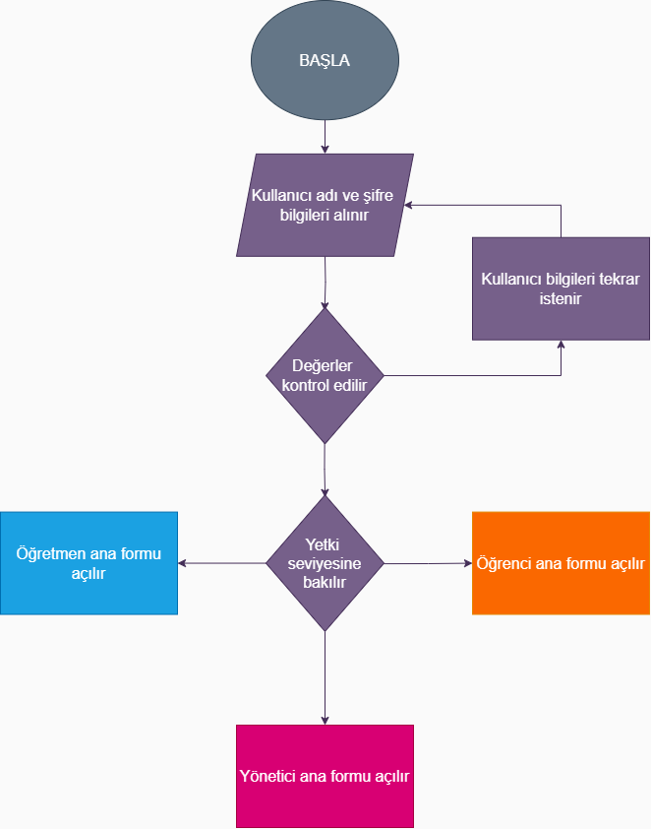

**BUNDAN SONRAKİ AKIŞ DİYAGRAMLARINDA BU DİYAGRAMDA GÖSTERİLEN BAŞLA İŞLEVİ BAZ ALINMIŞ VE ONA GÖRE BAŞLANMIŞ SAYILMIŞTIR.
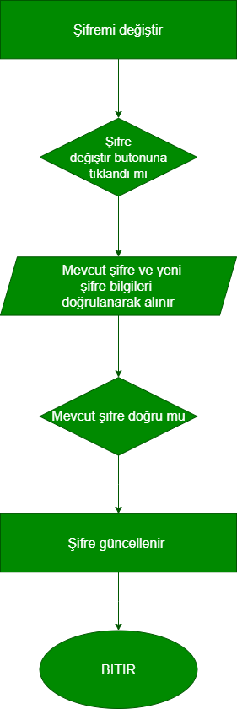

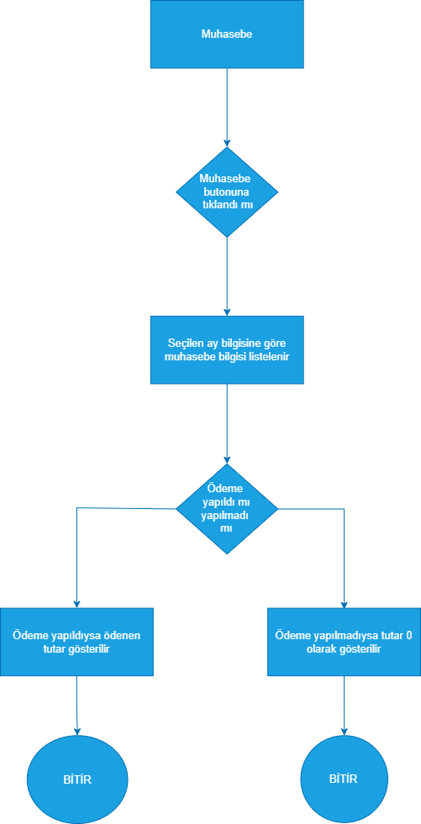
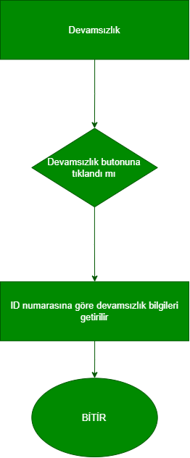

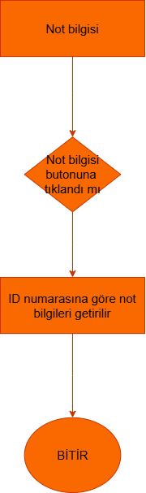

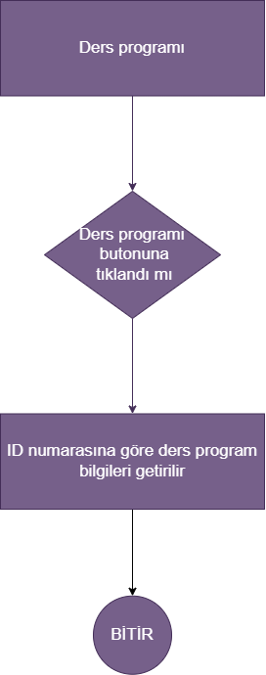

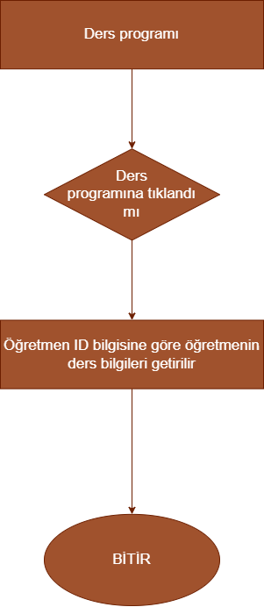

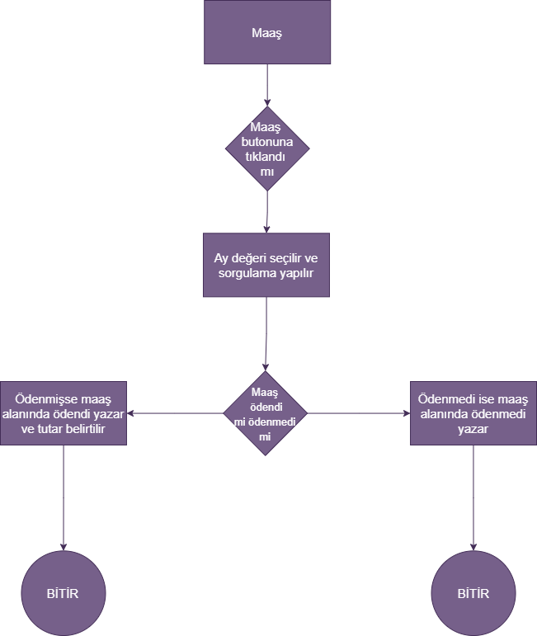

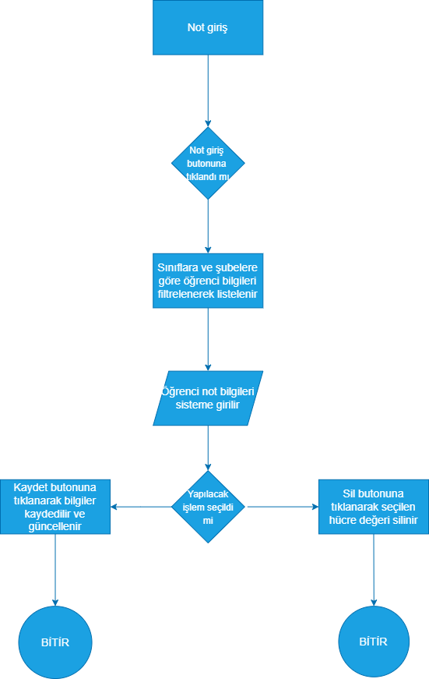

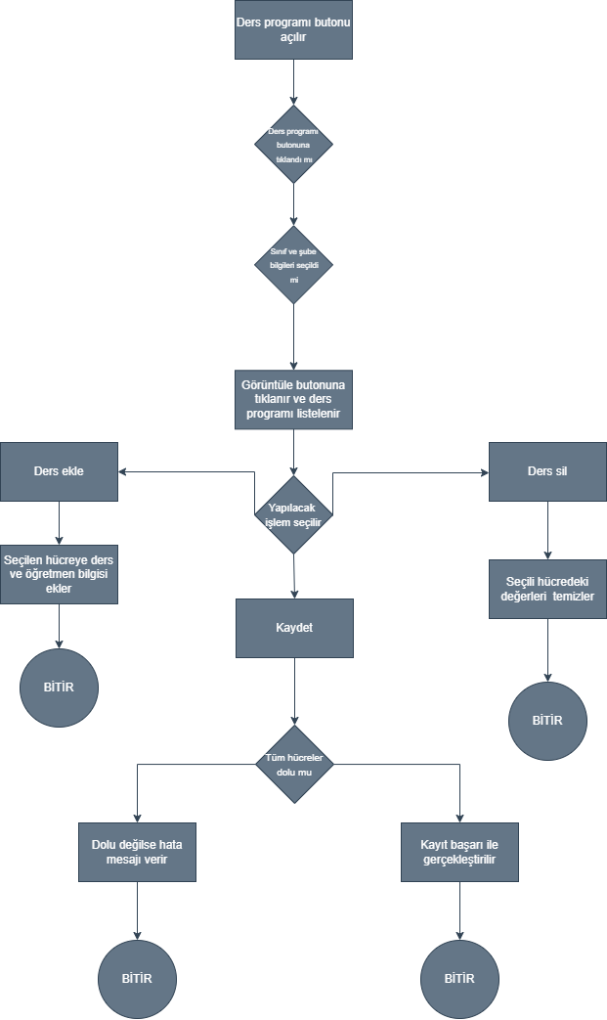
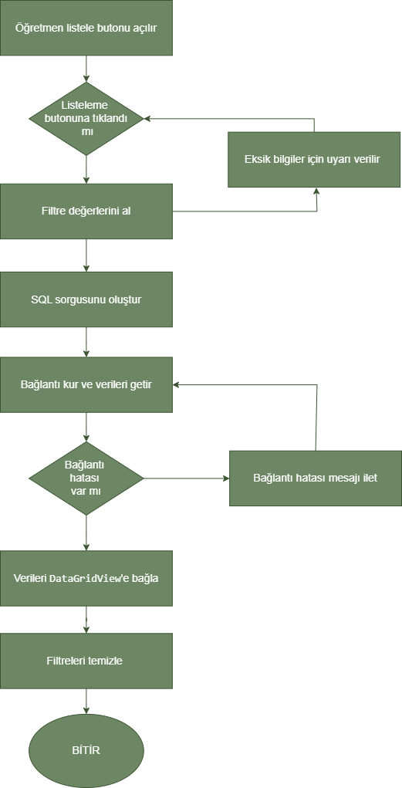
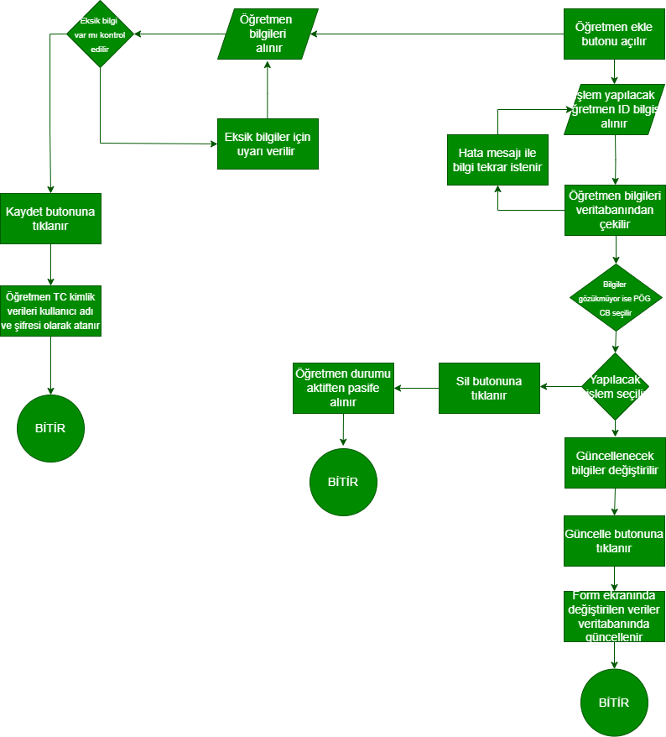

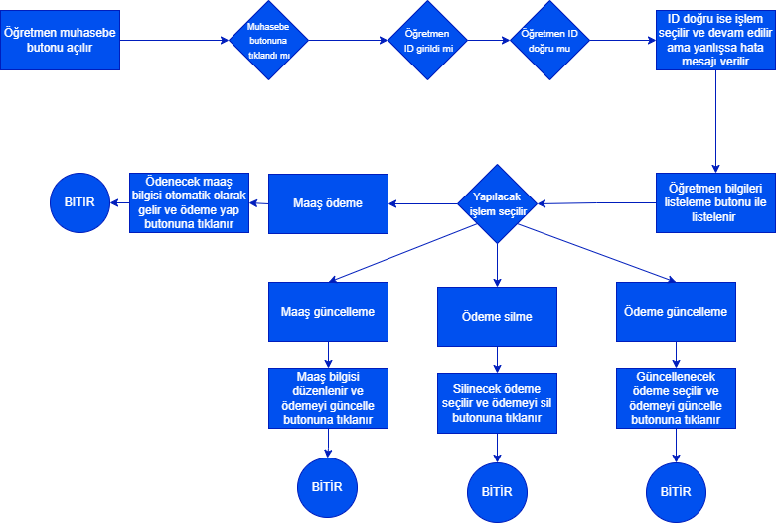

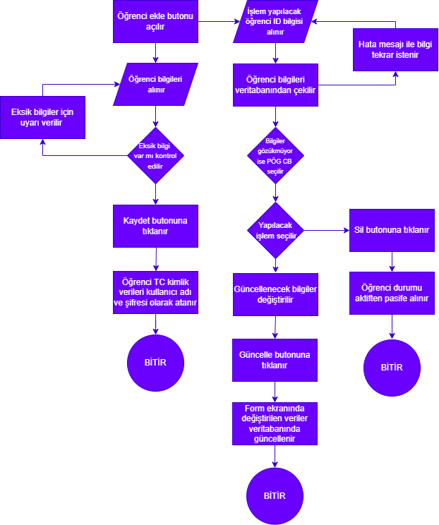

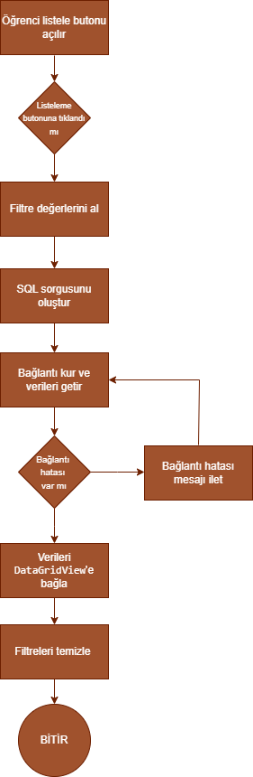

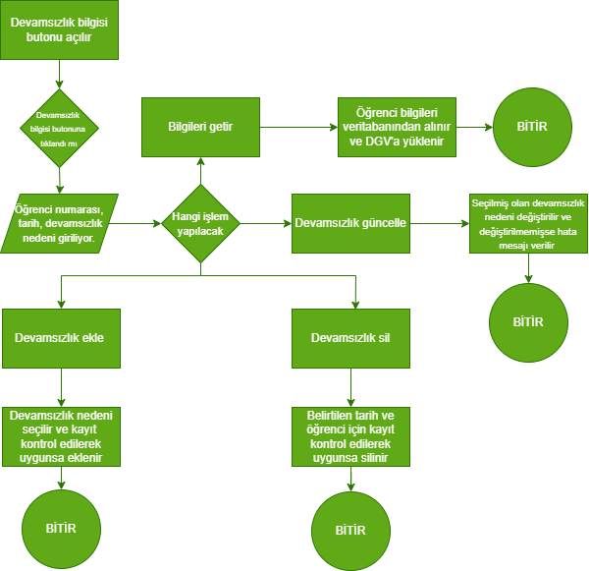

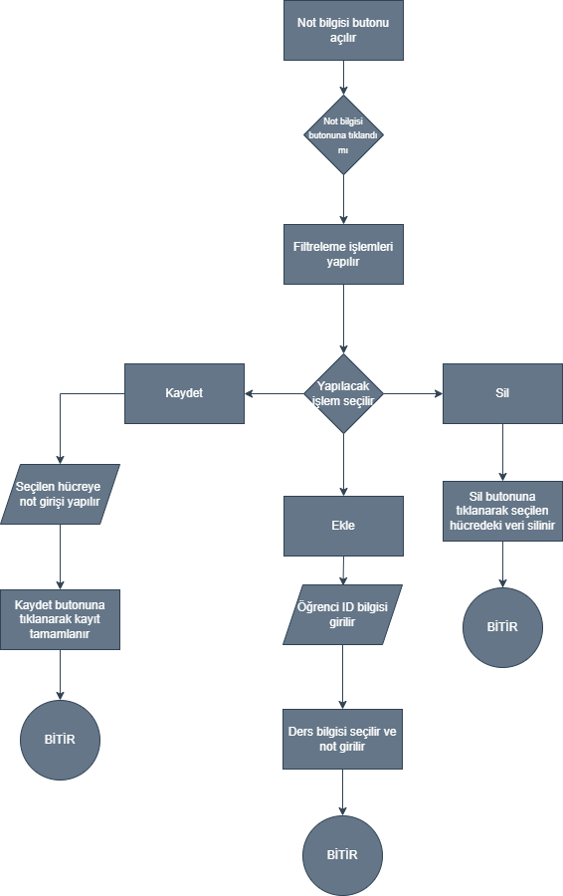

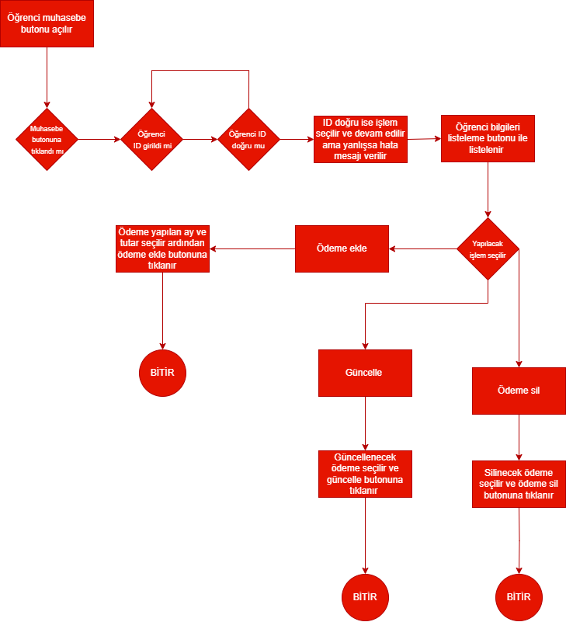

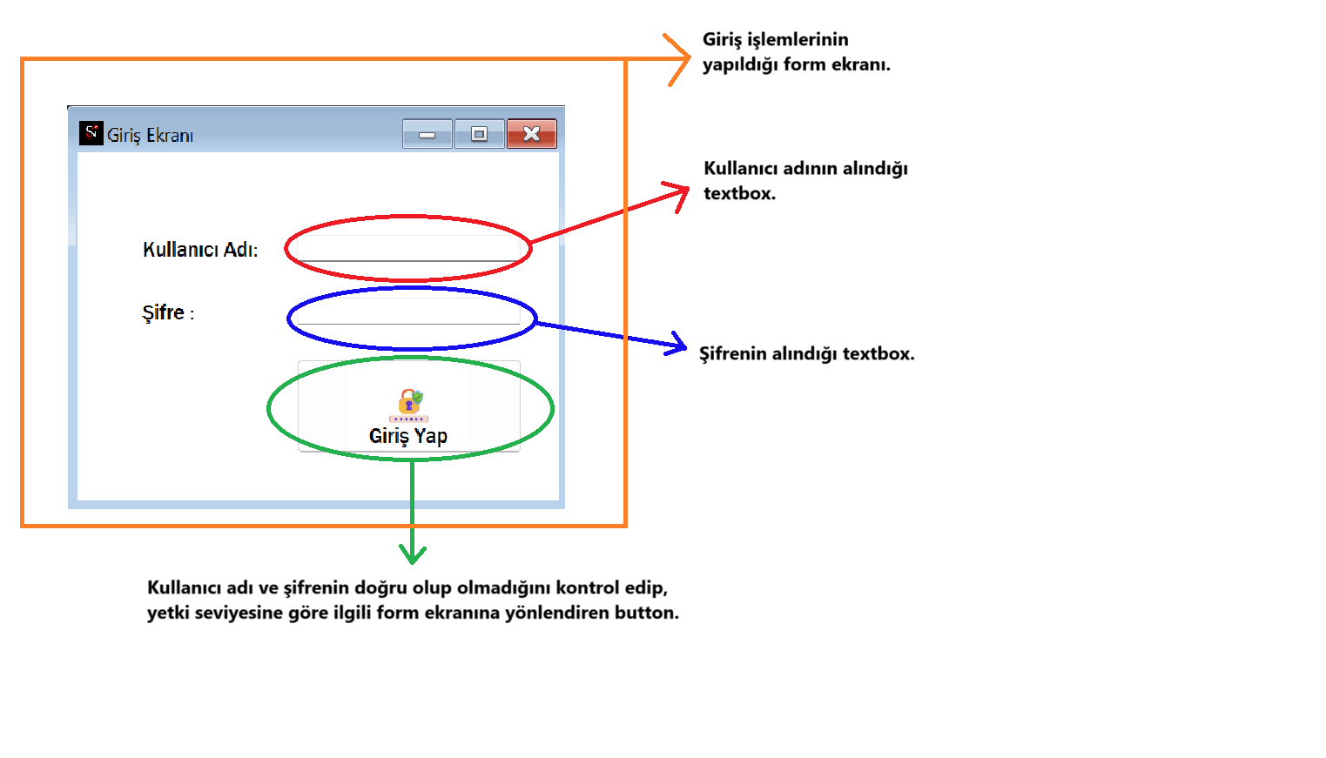

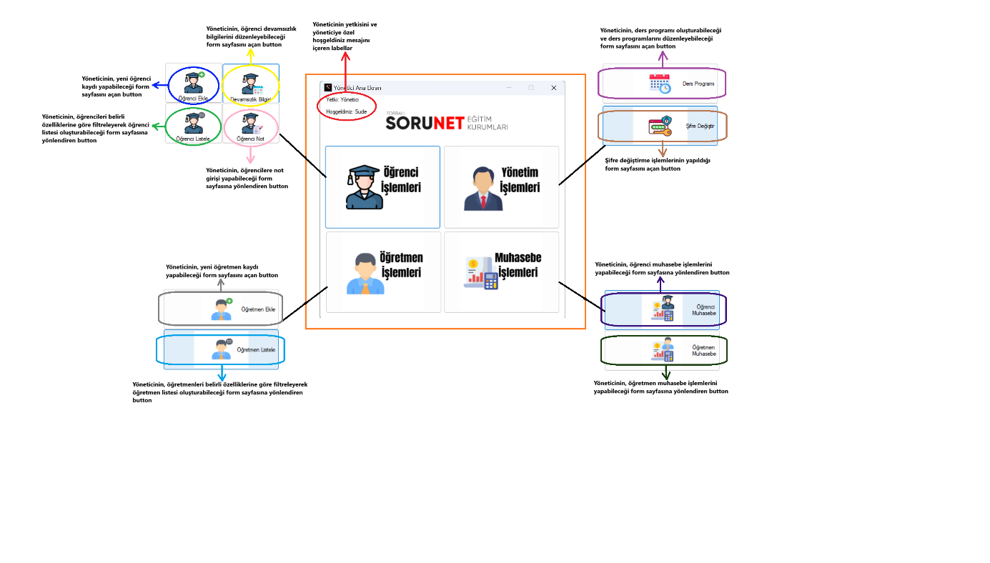

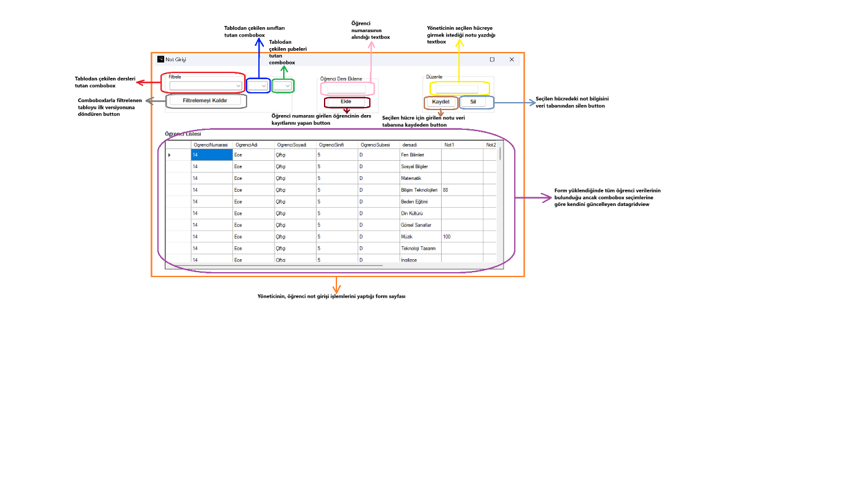

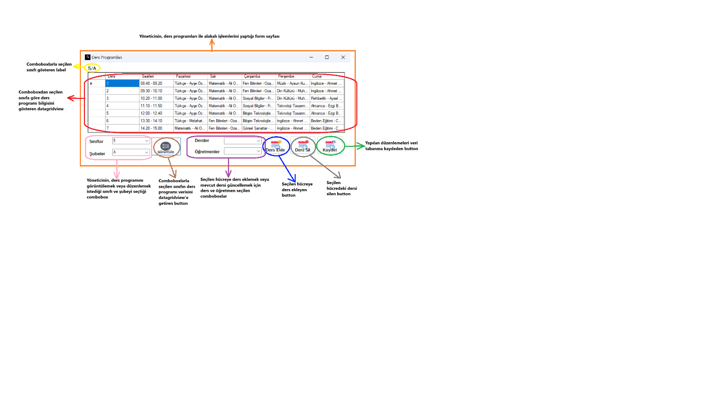

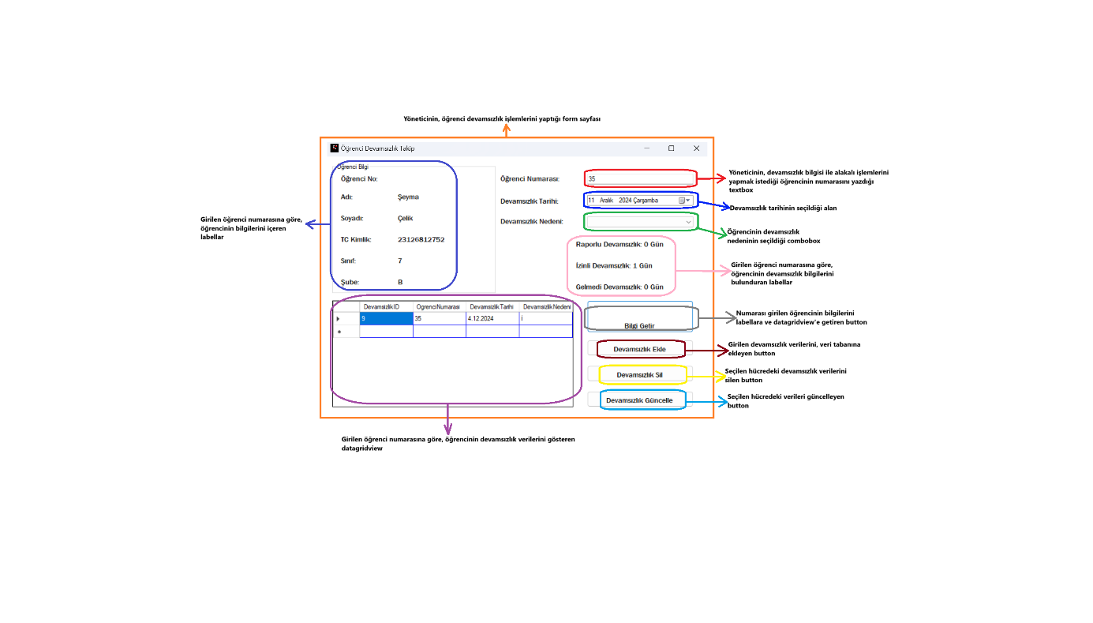

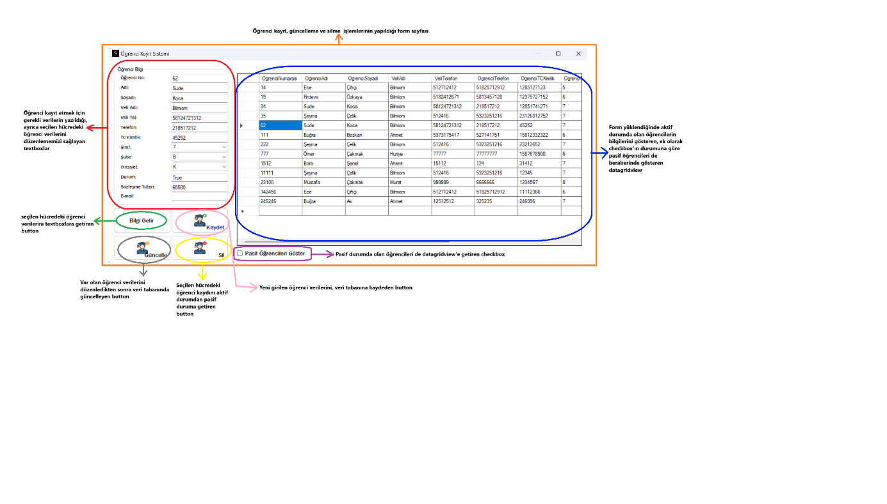
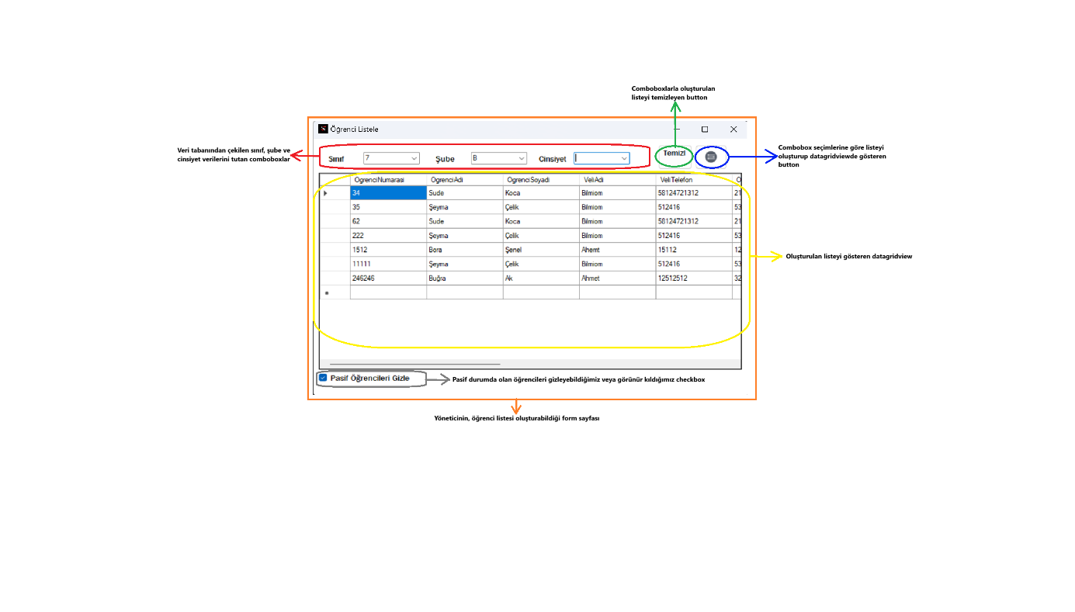

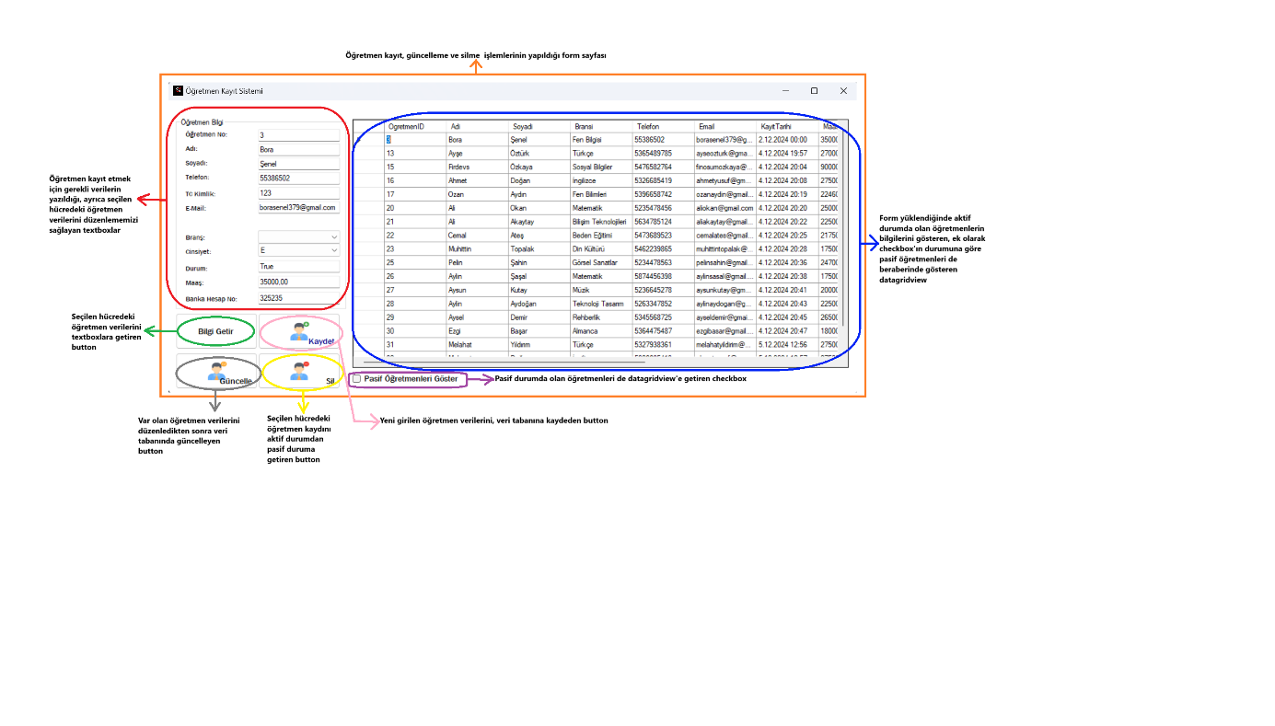

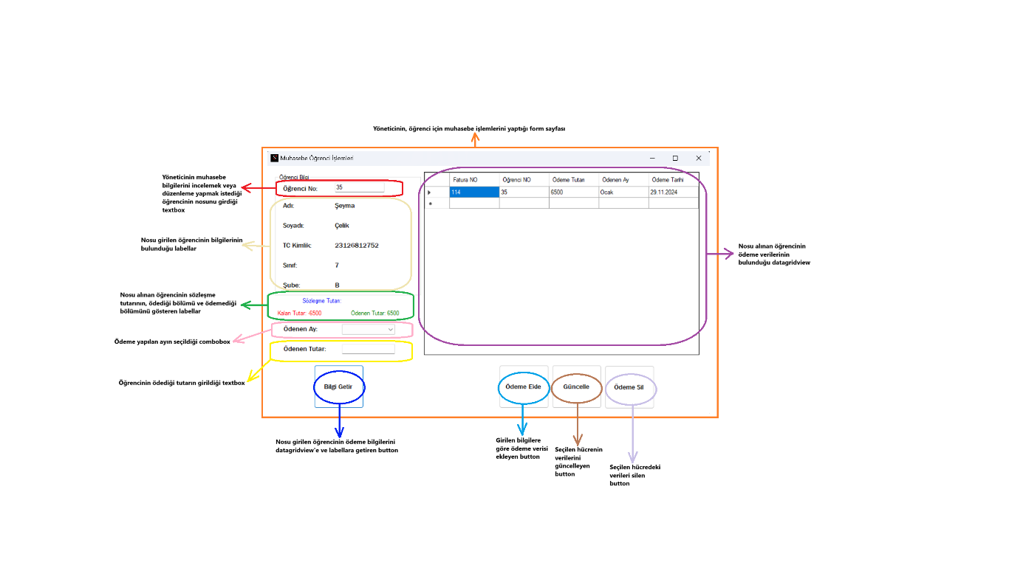

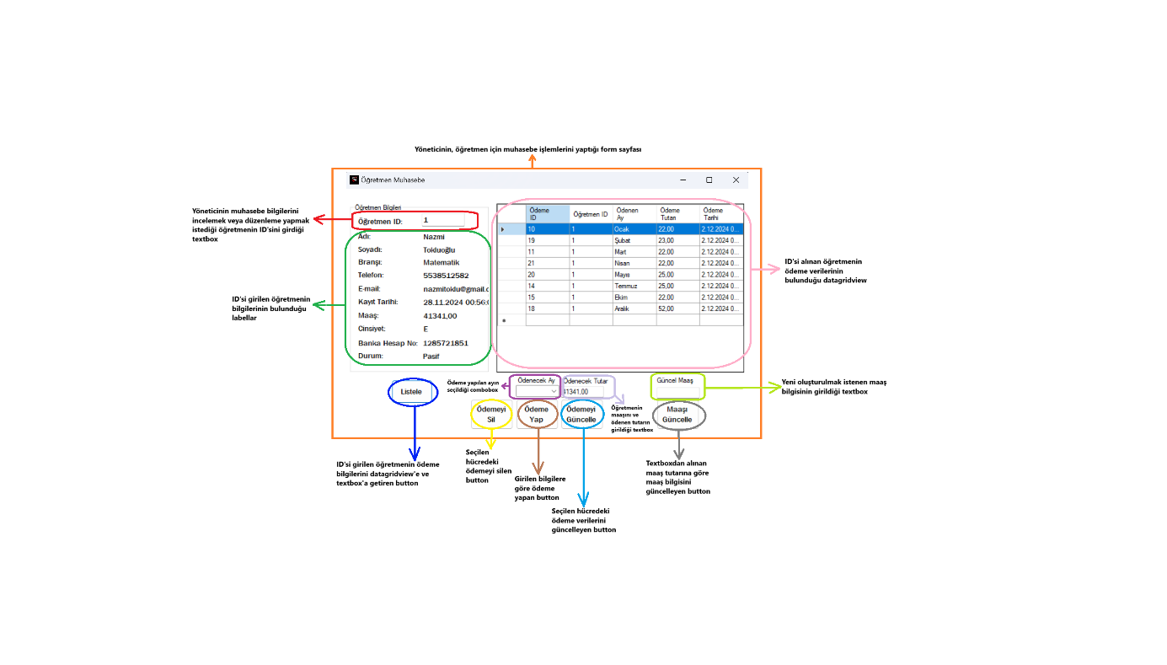
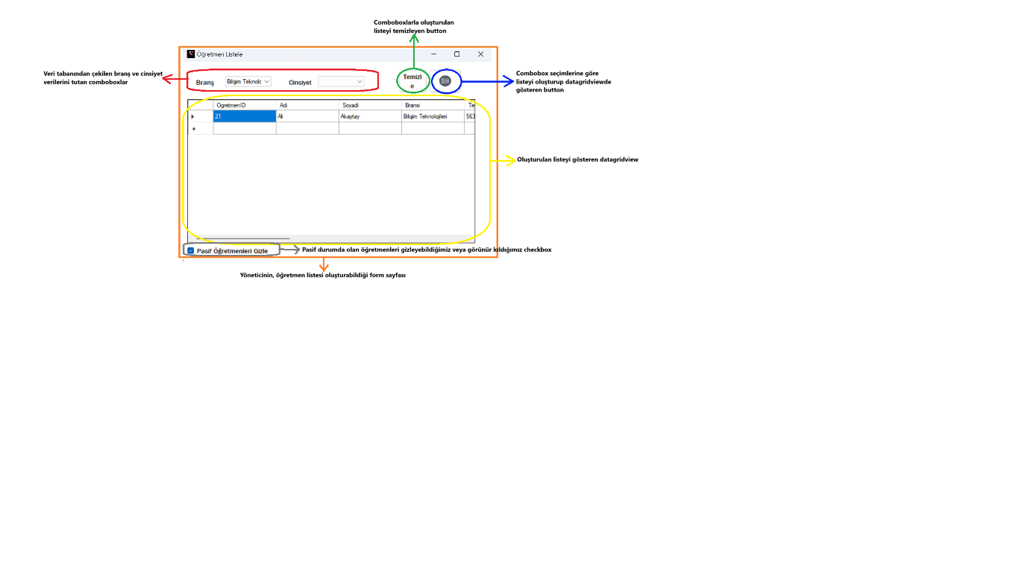

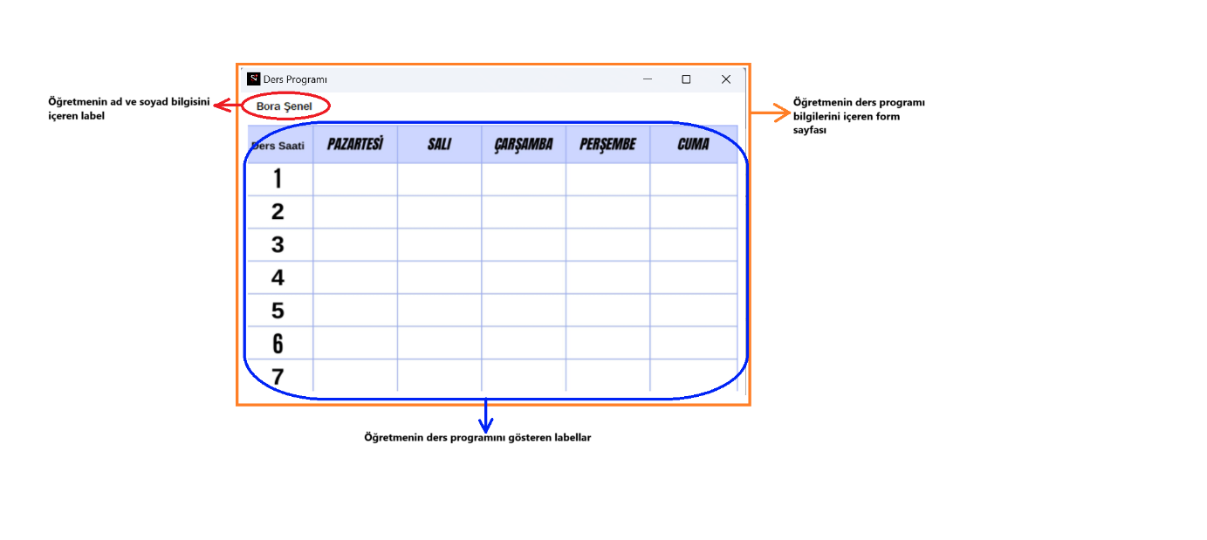

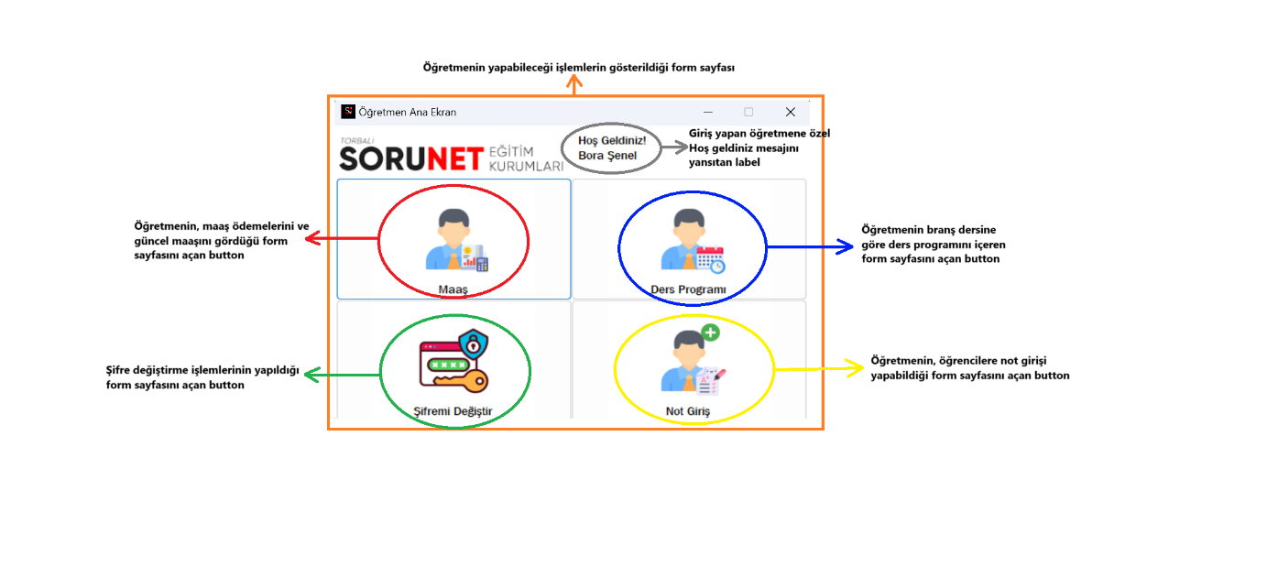

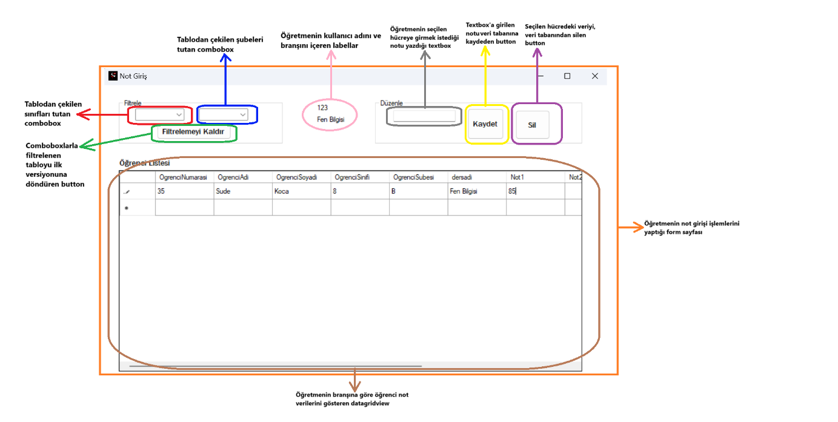

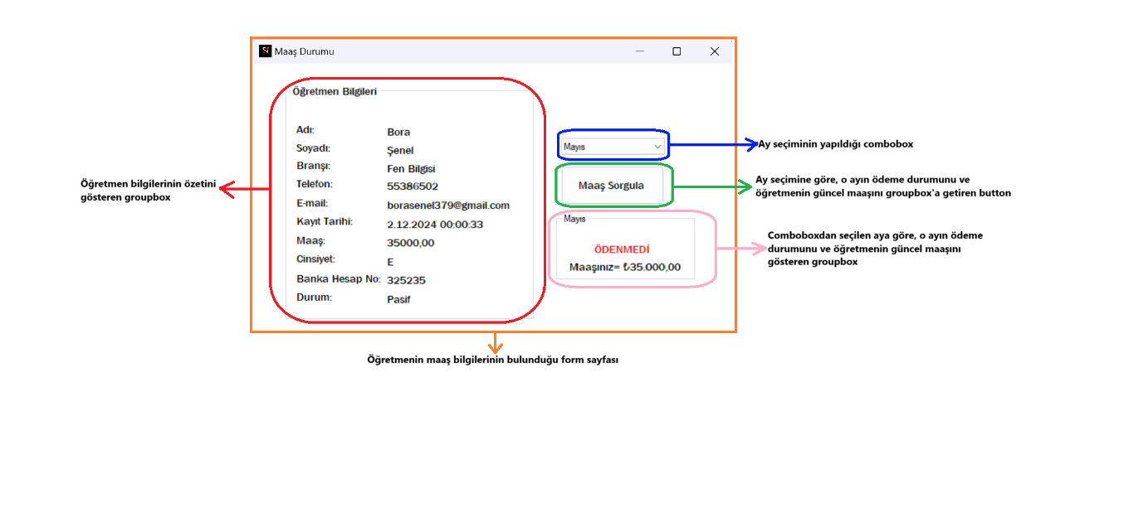

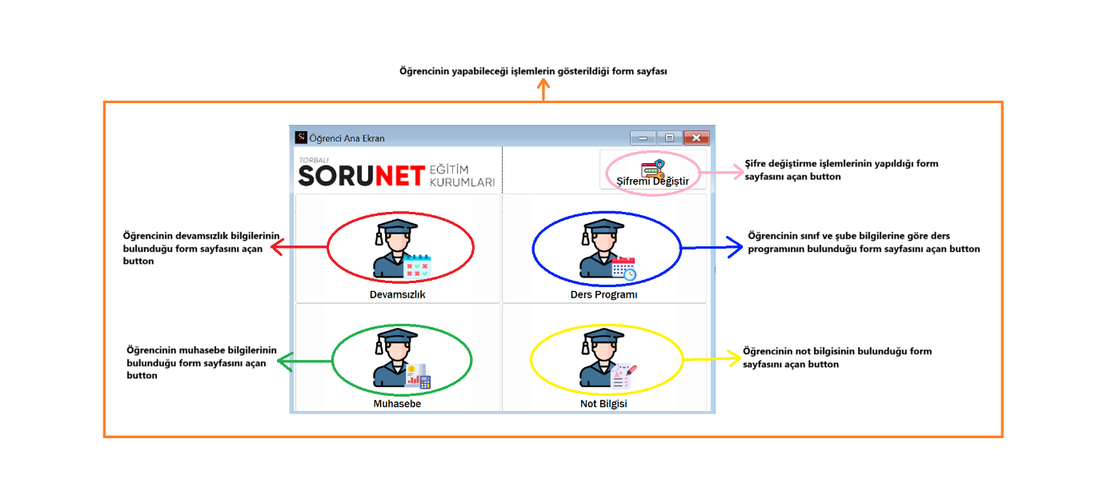

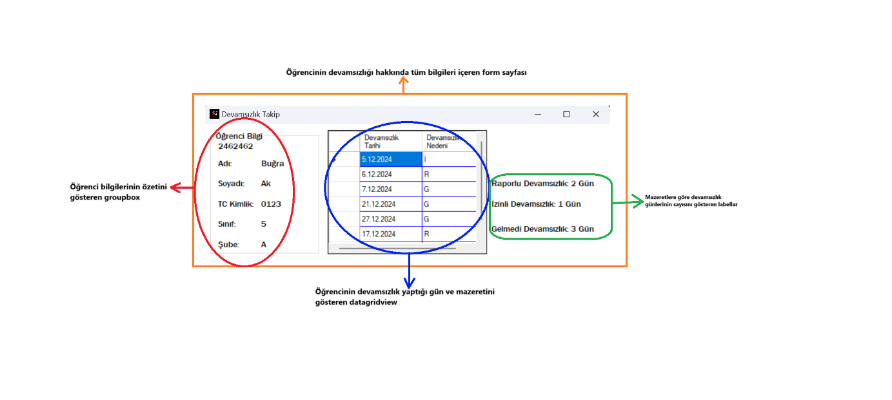

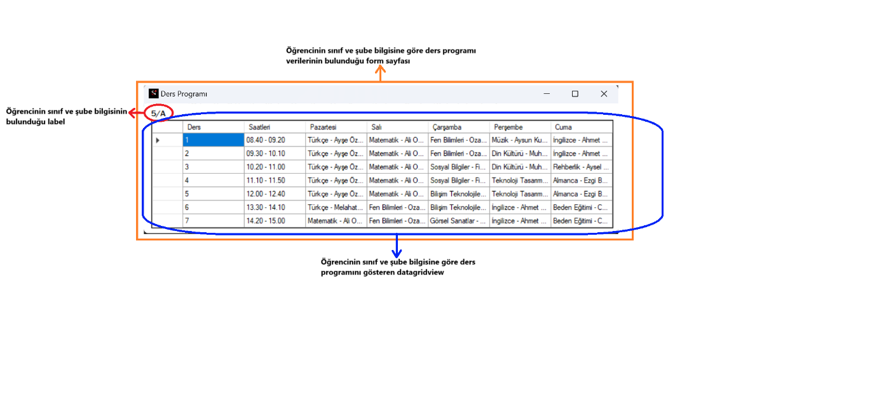

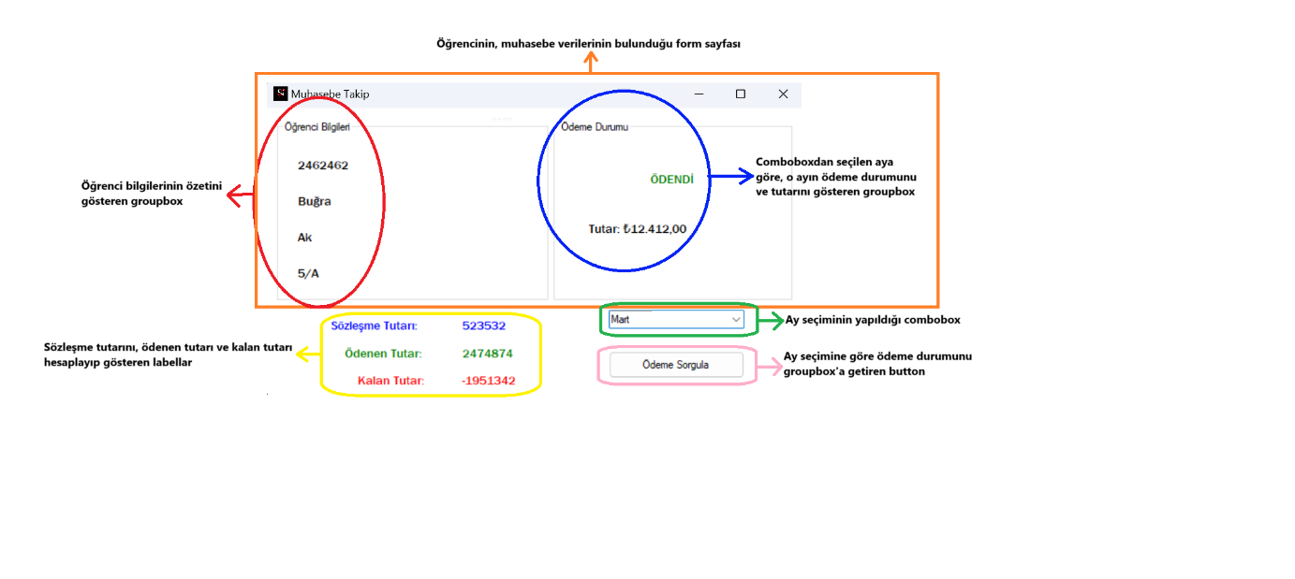

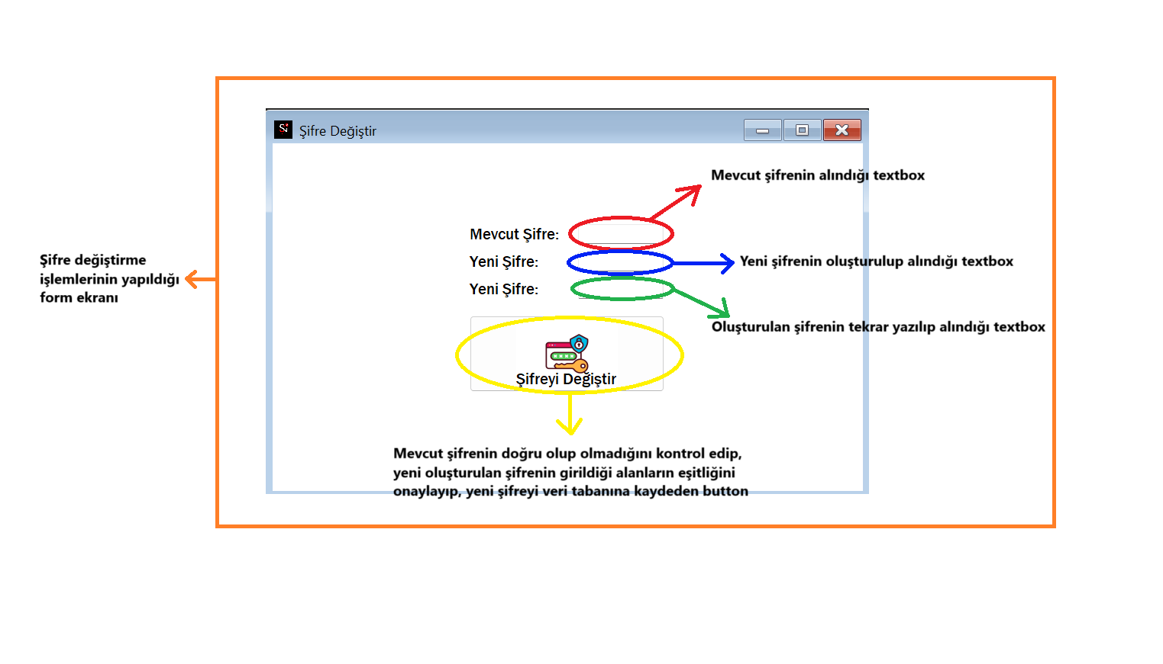

Gelecekteki geliştirme önerileri:
*Programa duyuru butonu eklenebilir. Yönetici duyuru butonunu kullanıp seçili kişi/kişilere duyuru mesajı yollayabilir.
*Öğrenci notlarına sınıf bazlı ortalama eklenip öğrenci ona göre kıyaslanabilir.
*Öğrenci notları grafik haline getirilebilir.
*Sınıf bazlı çoklu devamsızlık ekleme yapılabilir.
*Taksitlendirme eklenebilir, öğrencinin tutarı taksitlendirilip eşit miktarda ödemeler yapması sağlanabilir.
*Son ödeme günü eklenebilir.
*Seçmeli ders eklenebilir.
*Yeni yönetici ekleme yapılabilir.
*Öğretmen değerlendirme eklenebilir.
*Öğretmen devamsızlık kısmı eklenebilir.

Hata Raporu

Projemizin kod yazım esnasında aldığımız hatalar 3 ana baş grup altında sınıflandırılmıştır.
YON Yönetici
OGR Öğrenci
OGRT Öğretmen

Alınan bu hatalar 8 alt başlık altında eklenir.
MUH Muhasebe Formlarında
KYT Kayıt Formlarında
NOT Not Formlarında
DPR Ders Programı Formlarında
ANA Ana Ekran Formlarında
SIF Şifre Değiştirme Formlarında
LST Listeleme Formlarında
DVM Devamsızlık Formlarında

HATA KODU: YON_MUH_01
Hata Açıklaması: Öğrenci Muhasebe kaydı yapılırken aynı aya ait birden fazla ödeme yapılabiliyordu.
Hata Çözümü: Veritabanından o aya ait ödeme olup olmadığının kontrol edilmesini sağlayan metodlar eklendi, bu metodlar sayesinde örneğin “Ocak” ayında veritabanında o öğrencinin bir ödemesi varsa “Bu ay “Ocak” için ödeme zaten yapılmış. Ödemeyi güncelleyebilirsiniz” yazılı messagebox kullanıcıya gösterilir ve o ay için kayıt yapmasına izin verilmez.

HATA KODU: YON_MUH_02
Hata Açıklaması: Öğrenci Muhasebe kaydındaki datagridview’daki veriler otomatik olarak textbox ve comboboxlara doldurulmuyordu.

Hata Çözümü: Datagridview’ın “Selection” özelliği RowHeaderSelect olarak değiştirildi. Bu seçim sayesinde veriler hücre halinde değil bütün halinde seçildi ve bu sayede ilgili textbox ve combobox otomatik olarak doldurulmaya başlandı.

HATA KODU: YON_MUH_03
Hata Açıklaması: Öğrenci Muhasebe formunda bilgi getir butonuna basıldığında öğrencinin sözleşme tutarı getirilse bile kalan tutar hesaplanırken hatalı tutar hesaplanıyordu. Bunun sebebi sözleşme tutarı ilk başta 0 olarak görüldüğü için sadece kalan tutar 0-kalantutar şeklinde hesaplanıyordu. İkinci kez butona basıldığında düzgün çalışmasına rağmen bu bir hata.
Hata Çözümü: İşlem önceliği kısmında yapılan bir hata sonucu SozlesmeTutarı bilinmeden kalantutar hesaplanmaya çalışılıyordu, işlem sıraları düzenlendi bu sayede önce sözleşme tutarı öğrenilip sonrasında ödenen tutar sözleşme tutarından çıkartılıp kalan tutar bulunmaya başlandı.

HATA KODU: YON_MUH_04
Hata Açıklaması: Öğretmen Muhasebe formunda maaş güncelle butonu düzgün çalışmıyordu. Öğretmenin maaşı güncellenmesi gerekirken tablodaki veri güncelleniyordu.
Hata Çözümü: İşlem yanlış yerden çağırılmış olup bu çağrılma karmaşası düzeltildiğinde hata çözüldü.

HATA KODU: YON_KYT_01
Hata Açıklaması: Öğrenci kayıt formunda öğrenci kaydedilirken textboxlara boş değer bırakılabiliyordu. Bu da veritabanında eksik kayıt olmasına sebep oluyordu.
Hata Çözümü: “string.IsNullOrWhiteSpace” kullanılarak textboxlardaki değerlerin boş olup olmadığının kontrolü sağlandı. Eğer boş değerler varsa kullanıcıya “Lütfen tüm alanları doldurun” mesajı verilmektedir.

HATA KODU: YON_KYT_02
Hata Açıklaması: Öğrenci kayıt formunda “Pasif öğrencileri göster” checkbox’u çalışma prensibi olarak yanlış çalışıyordu göster dendiğinde herkesi gizliyordu.
Hata Çözümü: Query kısmında düzenlemeler yapıldı, checkbox checked durumundaysa öğrenci durumu 1 olanlar gösterildi. Değilse her durum gösterilmeye başlandı.

HATA KODU: YON_KYT_03
Hata Açıklaması: Öğrenci kayıt formunda öğrenci kaydederken durumu otomatik olarak pasif halde kaydediliyordu.
Hata Çözümü: Query kısmında düzenlemeler yapıldı. Kayıt esnasında durum’u otomatik olarak 1 şeklinde atanarak öğrencinin aktif halde kayıt yapılması sağlandı.

HATA KODU: YON_DPR_01
Hata Açıklaması: Ders Programı ayarlanırken ComboboxSelectedIndex kod bloğu içerisinde kullanılırken seçim yapılmaması durumu göz önünde bulundurulmadığından null değer döndürebiliyordu.
Hata Çözümü: ComboBox’lar -1’e eşit değilse şartı koşuldu. Bu sayede combobox içerisinde bir seçim yapılması gerekmektedir.

HATA KODU: YON_DPR_02
Hata Açıklaması: Ders Programı kaydedilirken her sınıf için ayrı tablolar açılmıştı. Bu da 4 sınıfta 3’er şubeden 12 tabloya tekabül etmektedir. Kodun ayrı ayrı 12 tablodan verileri kontrol etmesi gerekmekteydi. Bu işlem uzun sürdüğü için timeout hatası almaktaydık.
Hata Çözümü: Ders Programı için tek bir tabloya geçildi. Tek tabloya geçilmesi sayesinde sistem daha efektif ve hızlı şekilde çalışmaya başladı bu sayede timeout hatalarının önüne geçildi.

HATA KODU: YON_DPR_03
Hata Açıklaması: Ders Programı kaydedilirken bir öğretmen aynı anda iki sınıfa giremeyeceği için bir öğretmen bir ders saatinde dersteyse o ders saat için başka sınıflardan çağrılmaması gerekmektedir. Bu durumu çözmek için metotlar türetildi. Türetilen metot sadece ilk hücrede çalışıyordu bir daha çalışmıyordu.
Hata Çözümü: Metodun tekrar tekrar çalışması için hücre değişmesinde bu metodu çağırdık.

HATA KODU: YON_DPR_04
Hata Açıklaması: Metodun for döngüsüne sokulması daha farklı hatalara sebebiyet verdi bu hatalardan en önemlisi textboxtaki değerin silinmesi.
Hata Çözümü: textboxtaki değerin silinmesini bu metottan başka bir metoda aktardık.

HATA KODU:YON_DVM_01
Hata Açıklaması: Bir öğrenciye aynı günde birden fazla devamsızlık kaydı girilebilmesi.
Hata Çözümü: Öğrencinin seçilen gün için devamsızlık kaydının olup olmadığı kontrol edilen metod türetildi.

HATA KODU:YON_NOT_01
Hata Açıklaması: Öğrencinin dersleri eklenirken aynı öğrenciye aynı dersin birden fazla eklenebilmesi.
Hata Çözümü: Öğrencinin o derslere sahip olup olmadığının kontrolünü sağlayan metod türetildi.
HATA KODU:YON_NOT_02
Hata Açıklaması: Öğrencinin sınıf durumuna göre farklı ders verilmesi gerekirken bütün öğrencilere aynı derslerin eklenmesi. Örneğin 8. sınıf öğrencisine Sosyal Bilgiler dersi yerine İnkılap Tarihi eklenmesi gerekirken iki ders de ekleniyor.
Hata Çözümü: Öğrencilerin sınıf durumunu kontrol eden if kod bloğu eklendi.

HATA KODU: YON_NOT_03
Hata Açıklaması: If bloğu’nun doğru işleyebilmesi için butona 2 kere tıklanması gerekmekteydi.
Hata Çözümü: If bloğunun kontrolü değiştirildi. Bu sayede buton tek seferde çalışması sağlandı.

HATA KODU: OGRT_NOT_01
Hata Açıklaması: Şube filtrelemesi sırasında combobox içerisine bir adet A değeri gelmesi gerekirken birden fazla A değeri geliyordu.
Hata Çözümü: LoadSubeler metodu düzenlendi query kısmında distinct kullanarak aynı değerin birden fazla olması durumu engellendi.

HATA KODU: OGRT_NOT_02
Hata Açıklaması: Filtreleme butonundaki bir query hatası sonucu öğretmen kendi branşı dışında da öğrencilere not girebiliyordu.
Hata Çözümü: Filtreleme querysi güncellendi.

HATA KODU: OGR_NOT_01
Hata Açıklaması: Öğrenci datagridview’de başka öğrencilerin de notlarını görebilmekteydi.
Hata Çözümü: Query’e where= OgrenciNumarasi değeri eklendi bu sayede öğrenci sadece kendi notlarını görebilmeyi başladı.

